
Мемлекеттік көрсетілетін қызмет регламенттерін бекіту туралы
Күшін жойған
Ақмола облысы әкімдігінің 2015 жылғы 23 қарашадағы № А-11/538 қаулысы. Ақмола облысының Әділет департаментінде 2015 жылғы 30 желтоқсанда № 5163 болып тіркелді. Күші жойылды - Ақмола облысы әкімдігінің 2020 жылғы 3 ақпандағы № А-2/42 қаулысымен
Ескерту. Күші жойылды – Ақмола облысы әкімдігінің 03.02.2020 № А-2/42 (ресми жарияланған күнінен бастап қолданысқа енгізіледі) қаулысымен.
"Мемлекеттік көрсетілетін қызметтер туралы" 2013 жылғы 15 сәуірдегі Қазақстан Республикасы Заңының 16-бабындағы 3-тармағына сәйкес, Ақмола облысының әкімдігі ҚАУЛЫ ЕТЕДІ:
1. Қоса ұсынылып отырған:
1) "Бала тууды тіркеу, оның ішінде азаматтық хал актілерінің жазбаларына өзгерістер, толықтырулар мен түзетулер енгізу" мемлекеттік көрсетілетін қызмет регламенті;
2) "Неке қиюды (ерлі-зайыптылықты) тіркеу оның ішінде азаматтық хал актілер жазбаларына өзгерістер, толықтырулар мен түзетулер енгізу" мемлекеттік көрсетілетін қызмет регламенті;
3) "Бала асырап алуды тіркеу, оның ішінде азаматтық хал актілері жазбаларына өзгерістерді, толықтырулар мен түзетулерді енгізу" мемлекеттік көрсетілетін қызмет регламенті;
4) "Әкелікті анықтауды тіркеу, оның ішінде азаматтық хал актілері жазбаларына өзгерістер, толықтырулар мен түзетулер енгізу" мемлекеттік көрсетілетін қызмет регламенті.
5) "Қайтыс болуды тіркеу, оның ішінде азаматтық хал актілері жазбаларына өзгерістерді, толықтырулар мен түзетулерді енгізу" мемлекеттік көрсетілетін қызмет регламенті бекітілсін.
2. Осы қаулының орындауын бақылау Ақмола облысы әкімінің орынбасары Д.З.Әділбековке жүктелсін.
3. Облыс әкімдігінің осы қаулысы Ақмола облысының Әділет департаментінде мемлекеттік тіркелген күнінен бастап күшіне енеді және оны ресми жариялаған күнінен кейін он күнтізбелік күн өткен соң қолданысқа енгізіледі.
Облыс әкімі | С.Кулагин
Ақмола облысы
әкімдігінің 2015 жылғы
23 қарашадағы
№ А-11/538 қаулысымен
бекітілген
"Бала тууды тіркеу, оның ішінде азаматтық хал актілерінің жазбаларына өзгерістер,
толықтырулар мен түзетулер енгізу" мемлекеттік көрсетілетін қызмет регламенті
Ескерту. Регламент жаңа редакцияда - Ақмола облысы әкімдігінің 21.04.2016 № А-5/190 (ресми жарияланған күнінен бастап қолданысқа енгізіледі) қаулысымен; өзгерістер енгізілді - Ақмола облысы әкімдігінің 25.12.2017 № А-1/600 (ресми жарияланған күнінен бастап қолданысқа енгізіледі) қаулысымен.
1. Жалпы ережелер
1. "Бала тууды тіркеу, оның ішінде азаматтық хал актілерінің жазбаларына өзгерістер, толықтырулар мен түзетулер енгізу" мемлекеттік көрсетілетін қызметі (бұдан әрі – мемлекеттік көрсетілетін қызмет) азаматтық хал актілерін тіркеу саласындағы қызметті жүзеге асыратын аудандардың, облыстық маңызы бар қалалардың жергілікті атқарушы органдарының тиісті бөлімшелерімен (бұдан әрі – көрсетілетін қызметті беруші) көрсетіледі.
Өтінішті қабылдау және мемлекеттік қызмет көрсету нәтижесін беру:
көрсетілетін қызметті беруші;
кент, ауыл, ауылдық округ әкімі (бұдан әрі – ауылдық округ әкімі);
"Азаматтарға арналған үкімет" мемлекеттік корпорациясы" коммерциялық емес акционерлік қоғамы (бұдан әрі – Мемлекеттік корпорация);
"электрондық үкімет": www.egov.kz веб-порталы (бұдан әрі – Портал) арқылы жүзеге асырылады.
2. Мемлекеттік қызмет көрсету нысаны: электрондық/қағаз түрінде.
Ескерту. 2-тармақ жаңа редакцияда - Ақмола облысы әкімдігінің 25.12.2017 № А-1/600 (ресми жарияланған күнінен бастап қолданысқа енгізіледі) қаулысымен.
3. Туу туралы куәлік, енгізілген өзгерістермен, толықтырулармен және түзетулермен туу туралы қайталама куәлік не Қазақстан Республикасы Әділет министрінің 2015 жылғы 17 сәуірдегі № 219 бұйрығымен бекітілген "Бала тууды тіркеу, оның ішінде азаматтық хал актілерінің жазбаларына өзгерістер, толықтырулар мен түзетулер енгізу" мемлекеттік көрсетілетін қызмет стандартының (Нормативтік құқықтық актілерді мемлекеттік тіркеу тізілімінде № 11374 болып тіркелген) (бұдан әрі – стандарт) 10-тармағында көзделген жағдайларда және негіздер бойынша жеке басын куәландыратын құжатты көрсеткен кезде қағаз жеткізгіштегі мемлекеттік қызмет көрсетуден бас тарту туралы дәлелді жауапмемлекеттік көрсетілетін қызметтің нәтижесі болып табылады.
Порталда көрсетілетін қызметті алушының "жеке кабинетіне" қызметті көрсетушінің уәкілетті адамының электрондық цифрлы қолтаңба (бұдан әрі – ЭЦҚ) қойылған электрондық құжат нысанында мемлекеттік қызмет көрсету нәтижесі берілетін күнінің белгіленгені туралы хабарлама не стандарттың 10-тармағымен қарастырылған жағдайларда және негіздер бойынша мемлекеттік қызмет көрсетуден бас тарту туралы электрондық құжат нысанындағы дәлелді жауап жолданады.
Мемлекеттік көрсетілетін қызмет нәтижесін беру нысаны: қағаз түрінде.
Ескерту. 3-тармақ жаңа редакцияда - Ақмола облысы әкімдігінің 26.12.2016 № А-1/609 (ресми жарияланған күнінен бастап қолданысқа енгізіледі) қаулысымен.
2. Мемлекеттік қызмет көрсету процесінде көрсетілетін қызметті берушінің құрылымдық бөлімшелерінің (қызметкерлерінің) іс-қимыл тәртібін сипаттау
4. Стандарттың 9-тармағына сәйкес көрсетілетін қызметті алушымен ұсынылған құжаттар мемлекеттік көрсетілетін қызмет жөніндегі рәсімді (іс-қимылды) бастау үшін негіз болып табылады.
Ескерту. 4-тармақ жаңа редакцияда - Ақмола облысы әкімдігінің 26.12.2016 № А-1/609 (ресми жарияланған күнінен бастап қолданысқа енгізіледі) қаулысымен.
5. Мемлекеттік көрсетілетін қызмет процесінің құрамына кіретін әрбір рәсімнің (іс-қимылдың) мазмұны, оны орындаудың ұзақтығы:
Көрсетілетін қызметті алушы көрсетілетін қызметті берушіге жүгінген кезде:
1) кеңсенің қызметкері көрсетілетін қызметті алушыдан құжаттарды қабылдауды, оларды тіркеуді жүзеге асырады және басшыға жолдайды – 20 минут;
2) басшы құжаттармен танысады және жауапты орындаушыны белгілейді –1 сағат;
3) жауапты орындаушы құжаттардың толықтығын тексеруді жүзеге асырады, өтінішті есеп беру журналына тіркейді, мәліметтерді "Азаматтық хал актілерінің жазбасы" ақпараттық жүйесіне енгізеді, тіркейді, актілік жазбаны екі данада шығарады, тиісті куәлікті қалыптастырады және басшыға қол қоюға жолдайды – 1 жұмыс күні;
бала туылған күнінен бастап үш жұмыс күні өткеннен кейін баланың тууы туралы өтініш берілген жағдайда, мемлекеттік көрсетілетін қызмет 6 жұмыс күні ішінде көрсетіледі;
құжаттарды қосымша тексеру қажет болған кезде, қызмет көрсету мерзімі қарау мерзімін ұзартқан сәттен бастап көрсетілетін қызметті алушыны 3 күнтізбелік күн ішінде хабардар ете отырып, 29 күнтiзбелiк күннен аспайтын уақытқа ұзартылады;
азаматтық хал актісі жазбасына өзгерістер, толықтырулар мен түзетулер енгізу туралы өтініш - 6 жұмыс күні ішінде (қабылданған күн мемлекеттік қызмет көрсету мерзіміне кірмейді), басқа мемлекеттік органдарға сұрау салу қажет болған кезде қызмет көрсету мерзімі көрсетілетін қызметті алушы күнтізбелік 3 күн ішінде хабардар етіле отырып, күнтiзбелiк 29 күннен аспайтын уақытқа ұзартылады;
4) басшы құжаттармен танысады, мемлекеттік көрсетілетін қызметтің нәтижесіне қол қояды – 1 сағат;
5) кеңсенің қызметкері көрсетілетін қызметті алушыға мемлекеттік көрсетілетін қызметтің нәтижесін береді - 20 минут.
Көрсетілетін қызметті алушы ауылдық округтің әкіміне жүгінген кезде:
1) ауылдық округтің әкімі көрсетілетін қызметті алушыдан құжаттарды қабылдауды және оларды тіркеуді жүзеге асырады – 20 минут;
2) ауылдық округтің әкімі көрсетілетін қызметті берушіге құжаттарды жолдайды – 1 күнтізбелік күн;
3) кеңсенің қызметкері құжаттарды қабылдауды, оларды тіркеуді жүзеге асырады және басшыға жолдайды – 20 минут;
4) басшы құжаттармен танысады және жауапты орындаушыны белгілейді – 1 сағат;
5) жауапты орындаушы құжаттардың толықтығын тексеруді жүзеге асырады, өтінішті есеп беру журналына тіркейді, мәліметтерді "Азаматтық хал актілерінің жазбасы" ақпараттық жүйесіне енгізеді, тіркейді, актілік жазбаны екі данада шығарады, тиісті куәлікті қалыптастырады және басшыға қол қоюға жолдайды – 1 жұмыс күні;
бала туылған күнінен бастап үш жұмыс күні өткеннен кейін баланың тууы туралы өтініш берілген жағдайда, мемлекеттік көрсетілетін қызмет 5 жұмыс күні ішінде көрсетіледі;
құжаттарды қосымша тексеру қажет болған кезде, қызмет көрсету мерзімі қарау мерзімін ұзартқан сәттен бастап көрсетілетін қызметті алушыны 3 күнтізбелік күн ішінде хабардар ете отырып, 29 күнтiзбелiк күннен аспайтын уақытқа ұзартылады;
азаматтық хал актісі жазбасына өзгерістер, толықтырулар мен түзетулер енгізу туралы өтініш - 5 жұмыс күні ішінде (қабылданған күн мемлекеттік қызмет көрсету мерзіміне кірмейді), басқа мемлекеттік органдарға сұрау салу қажет болған кезде қызмет көрсету мерзімі көрсетілетін қызметті алушы күнтізбелік 3 күн ішінде хабардар етіле отырып, күнтiзбелiк 29 күннен аспайтын уақытқа ұзартылады;
6) басшы құжаттармен танысады, мемлекеттік көрсетілетін қызметтің нәтижесіне қол қояды – 1 сағат;
7) кеңсенің қызметкері ауылдық округтің әкіміне мемлекеттік көрсетілетін қызметтің нәтижесін жолдайды – 1 күнтізбелік күн;
8) ауылдық округтің әкімі көрсетілетін қызметті алушыға мемлекеттік көрсетілетін қызметтің нәтижесін береді - 20 минут.
Ескерту. 5-тармаққа өзгерістер енгізілді - Ақмола облысы әкімдігінің 13.09.2016 № А-10/445 (ресми жарияланған күнінен бастап қолданысқа енгізіледі); 26.12.2016 № А-1/609 (ресми жарияланған күнінен бастап қолданысқа енгізіледі); 25.12.2017 № А-1/600 (ресми жарияланған күнінен бастап қолданысқа енгізіледі) қаулыларымен.
6. Келесі рәсімдерді (іс-қимылдарды) орындау үшін негіз болып табылатын мемлекеттік қызметті көрсету бойынша рәсімнің (іс-қимылдың) нәтижесі:
1) құжаттарды қабылдау, тіркеу туралы белгі қою;
2) жауапты орындаушыны белгілеу;
3) мемлекеттік көрсетілетін қызметтің нәтижесін даярлау;
4) мемлекеттік көрсетілетін қызметтің нәтижесіне қол қою;
5) мемлекеттік көрсетілетін қызметтің нәтижесін беру.
3. Мемлекеттік қызмет көрсету процесінде көрсетілетін қызметті берушінің құрылымдық бөлімшелерінің (қызметкерлерінің) өзара іс-қимыл тәртібін сипаттау
7. Мемлекеттік қызмет көрсету процесіне қатысатын көрсетілетін қызметті берушінің құрылымдық бөлімшелерінің (қызметкерлерінің) тізбесі:
1) кеңсенің қызметкері;
2) басшы;
3) жауапты орындаушы;
4) ауылдық округтің әкімі.
8. Әрбір рәсімнің (іс-қимылдың) ұзақтығын көрсете отырып, құрылымдық бөлімшелер (қызметкерлер) арасындағы рәсімдердің (іс-қимылдың) реттілігін сипаттау:
Көрсетілетін қызметті алушы көрсетілетін қызметті берушіге жүгінген кезде:
1) кеңсенің қызметкері көрсетілетін қызметті алушыдан құжаттарды қабылдауды, оларды тіркеуді жүзеге асырады және басшыға жолдайды – 20 минут;
2) басшы құжаттармен танысады және жауапты орындаушыны белгілейді – 1 сағат;
3) жауапты орындаушы құжаттардың толықтығын тексеруді жүзеге асырады, өтінішті есеп беру журналына тіркейді, мәліметтерді "Азаматтық хал актілерінің жазбасы" ақпараттық жүйесіне енгізеді, тіркейді, актілік жазбаны екі данада шығарады, тиісті куәлікті қалыптастырады және басшыға қол қоюға жолдайды – 1 жұмыс күні;
бала туылған күнінен бастап үш жұмыс күні өткеннен кейін баланың тууы туралы өтініш берілген жағдайда, мемлекеттік көрсетілетін қызмет 6 жұмыс күні ішінде көрсетіледі;
құжаттарды қосымша тексеру қажет болған кезде, қызмет көрсету мерзімі қарау мерзімін ұзартқан сәттен бастап көрсетілетін қызметті алушыны 3 күнтізбелік күн ішінде хабардар ете отырып, 29 күнтiзбелiк күннен аспайтын уақытқа ұзартылады;
азаматтық хал актісі жазбасына өзгерістер, толықтырулар мен түзетулер енгізу туралы өтініш - 6 жұмыс күні ішінде (қабылданған күн мемлекеттік қызмет көрсету мерзіміне кірмейді), басқа мемлекеттік органдарға сұрау салу қажет болған кезде қызмет көрсету мерзімі көрсетілетін қызметті алушы күнтізбелік 3 күн ішінде хабардар етіле отырып, күнтiзбелiк 29 күннен аспайтын уақытқа ұзартылады;
4) басшы құжаттармен танысады, мемлекеттік көрсетілетін қызметтің нәтижесіне қол қояды – 1 сағат;
5) кеңсенің қызметкері көрсетілетін қызметті алушыға мемлекеттік көрсетілетін қызметтің нәтижесін береді - 20 минут.
Көрсетілетін қызметті алушы ауылдық округтің әкіміне жүгінген кезде:
1) ауылдық округтің әкімі көрсетілетін қызметті алушыдан құжаттарды қабылдауды және оларды тіркеуді жүзеге асырады – 20 минут;
2) ауылдық округтің әкімі көрсетілетін қызметті берушіге құжаттарды жолдайды – 1 күнтізбелік күн;
3) кеңсенің қызметкері құжаттарды қабылдауды, оларды тіркеуді жүзеге асырады және басшыға жолдайды – 20 минут;
4) басшы құжаттармен танысады және жауапты орындаушыны белгілейді – 1 сағат;
5) жауапты орындаушы құжаттардың толықтығын тексеруді жүзеге асырады, өтінішті есеп беру журналына тіркейді, мәліметтерді "Азаматтық хал актілерінің жазбасы" ақпараттық жүйесіне енгізеді, тіркейді, актілік жазбаны екі данада шығарады, тиісті куәлікті қалыптастырады және басшыға қол қоюға жолдайды – 1 жұмыс күні;
бала туылған күнінен бастап үш жұмыс күні өткеннен кейін баланың тууы туралы өтініш берілген жағдайда, мемлекеттік көрсетілетін қызмет 5 жұмыс күні ішінде көрсетіледі;
құжаттарды қосымша тексеру қажет болған кезде, қызмет көрсету мерзімі қарау мерзімін ұзартқан сәттен бастап көрсетілетін қызметті алушыны 3 күнтізбелік күн ішінде хабардар ете отырып, 29 күнтiзбелiк күннен аспайтын уақытқа ұзартылады;
азаматтық хал актісі жазбасына өзгерістер, толықтырулар мен түзетулер енгізу туралы өтініш - 5 жұмыс күні ішінде (қабылданған күн мемлекеттік қызмет көрсету мерзіміне кірмейді), басқа мемлекеттік органдарға сұрау салу қажет болған кезде қызмет көрсету мерзімі көрсетілетін қызметті алушы күнтізбелік 3 күн ішінде хабардар етіле отырып, күнтiзбелiк 29 күннен аспайтын уақытқа ұзартылады;
6) басшы құжаттармен танысады, мемлекеттік көрсетілетін қызметтің нәтижесіне қол қояды – 1 сағат;
7) кеңсенің қызметкері ауылдық округтің әкіміне мемлекеттік көрсетілетін қызметтің нәтижесін жолдайды – 1 күнтізбелік күн;
8) ауылдық округтің әкімі көрсетілетін қызметті алушыға мемлекеттік көрсетілетін қызметтің нәтижесін береді - 20 минут.
Ескерту. 8-тармаққа өзгерістер енгізілді - Ақмола облысы әкімдігінің 13.09.2016 № А-10/445 (ресми жарияланған күнінен бастап қолданысқа енгізіледі); 26.12.2016 № А-1/609 (ресми жарияланған күнінен бастап қолданысқа енгізіледі); 25.12.2017 № А-1/600 (ресми жарияланған күнінен бастап қолданысқа енгізіледі) қаулыларымен.
4. "Азаматтарға арналған үкімет" Мемлекеттік корпорациямен және (немесе) өзге де көрсетілетін қызметті берушілермен өзара іс-қимыл тәртібін, сондай-ақ мемлекеттік қызмет көрсету процесінде ақпараттық жүйелерді пайдалану тәртібін сипаттау
9. "Азаматтарға арналған үкімет" Мемлекеттік корпорацияға және (немесе) өзге де көрсетілетін қызметті берушілерге жүгіну тәртібін сипаттау, көрсетілетін қызметті алушының сұранысын өңдеудің ұзақтығы:
1-процесс – Мемлекеттік корпорацияның қызметкері ұсынылған құжаттарды тексереді, көрсетілетін қызметті алушының өтінішін қабылдайды және тіркейді, сұрау салудың нөмірі мен қабылданған күні, сұратылып отырған мемлекеттік көрсетілетін қызметтің түрі, қоса берілген құжаттардың саны мен атауы, құжаттар берілетін күн, (уақыт) және орны, өтінішті қабылдаған Мемлекеттік корпорация қызметкерінің тегі, аты, әкесінің аты көрсетіле отырып, құжаттарды қабылдау туралы қолхатты береді;
1-шарт – көрсетілетін қызметті алушы стандарттың 9-тармағында көрсетілген құжаттардың толық емес топтамасын ұсынған жағдайда, Мемлекеттік корпорацияның қызметкері құжаттарды қабылдауға бас тартады және стандарттың 3-қосымшасына сәйкес нысан бойынша құжаттарды қабылдаудан бас тарту туралы қолхатты береді;
2-процесс – осы регламенттің 5-тармағымен көзделген көрсетілетін қызметті берушінің рәсімдері (іс-қимылдары);
3-процесс - Мемлекеттік корпорацияның қызметкері тиісті құжаттарды қабылдау туралы қолхатта көрсетілген мерзімде, көрсетілетін қызметті алушыға мемлекеттік қызметті көрсетудің дайын нәтижесін береді.
Мемлекеттік корпорацияға жүгінген кезде құжаттарды қабылдау күні мемлекеттік көрсетілетін қызметтің мерзіміне кірмейді.
Құжаттардың топтамасын тапсыру үшін күтудің рұқсат етілген ең ұзақ уақыты – 15 минут;
қызмет көрсетудің рұқсат етілген ең ұзақ уақыты – 15 минут.
Көрсетілетін қызметті алушы көрсетілетін қызметті берушіге немесе Мемлекеттік корпорацияға жүгінген кезде тууды тіркеу үшін қажетті құжаттардың тізбесі:
1) осы мемлекеттік көрсетілетін қызмет стандартына 1-қосымшаға сәйкес нысандағы тууды тіркеу туралы өтініш;
2) ата-анасының немесе нотариатта куәландырылған сенімхат бойынша өкілдің жеке басын куәландыратын құжаты (тұлғаны сәйкестендіру үшін);
3) ата-анасының неке қию (ерлі – зайыптылық) туралы куәлігінің көшірмесі (Қазақстан Республикасының аумағында 2008 жылдан кейін некені тіркеген тұлғалар куәліктің көшірмесін ұсынбайды);
4) туу туралы медициналық куәлігі немесе туу фактісін белгілеу туралы сот шешімінің көшірмесі;
5) көрсетілетін қызметті алушының өкілі жүгінген жағдайда нотариатта куәландырылған сенімхат;
шетелдіктер қосымша:
6) Қазақстан Республикасында тұрақты тұратын немесе уақытша болатын шетелдіктер мен азаматтығы жоқ адамдар өз мәртебесіне сәйкес жеке басын куәландыратын құжаттарын ұсынады.
Қазақстан Республикасында тұрақты тұратын шетелдік, шетелдіктің Қазақстан Республикасында тұруға арналған ықтиярхатын ұсынады.
Қазақстан Республикасында уақытша болатын шетелдік "Шетелдіктердің құқықтық жағдайы туралы" Қазақстан Республикасының Заңына сәйкес Қазақстан Республикасында уақытша тұруға рұқсат ететін көші-қон карточкасын ұсынады.
Қазақстан Республикасында тұрақты тұратын, азаматтығы жоқ адам тұрғылықты жерi бойынша тiркелгендiгi туралы Қазақстан Республикасы iшкi iстер органдарының белгiсi бар азаматтығы жоқ адамның куәлiгiн ұсынады.
Қазақстан Республикасында уақытша болатын, азаматтығы жоқ адам оның жеке басын куәландыратын, өзі тұратын елдiң құзыреттi органдары берген және Қазақстан Республикасының iшкi iстер органдарында тiркелген құжатын ұсынады.
Жеке басын куәландыратын құжатты көрсетумен қатар, оның мәтiнiнiң нотариатта куәландырылған қазақ немесе орыс тiлiндегi аудармасын ұсынады.
Баланың туған күнінен бастап үш жұмыс күні өткеннен кейін баланың тууы туралы өтініш берілген жағдайда мыналар:
1) ата-анасының түсініктемесі;
2) баланың туған жері мен ата-анасының тұрғылықты жері бойынша туу туралы жазбасының жоқтығы туралы тіркеу органының анықтамасы (Қазақстан Республикасының аумағында 2008 жылдан кейін туылған балалардан басқа);
3) "Денсаулық сақтау ұйымдарының бастапқы медициналық құжаттама нысандарын бекіту туралы" Қазақстан Республикасы Денсаулық сақтау министрі міндетін атқарушысының 2010 жылғы 23 қарашадағы № 907 бұйрығымен бекітілген нысан бойынша (Нормативтік құқықтық актілерді мемлекеттік тіркеу тізілімінде № 6697 болып тіркелді) өтініш білдірген кезден бастап 7 (жеті) жұмыс күнінен кешіктірілмей берілген (Қазақстан Республикасының аумағында жаңа туған екі айға жетпеген балаларды қоспағанда) баланың тұратын жері бойынша оның денсаулығы туралы анықтама;
4) көрсетілетін қызметті алушының өкілі өтініш білдірген жағдайда нотариат куәландырған сенімхат қоса берелді.";
Көрсетілетін қызметті алушы көрсетілетін қызметті берушіге немесе Мемлекеттік корпорацияға жүгінген кезде туу туралы акт жазбасына өзгерістер, толықтырулар мен түзетулер енгізу үшін қажетті құжаттар тізбесі:
1) осы мемлекеттік көрсетілетін қызмет стандартына 2-қосымшаға сәйкес нысанда өзгерістер, толықтырулар мен түзетулер енгізу туралы өтініш;
2) жеке басын куәландыратын құжат (тұлғаны сәйкестендіру үшін);
3) туу туралы куәлік, куәліктің түпнұсқасы жоғалған жағдайда – тууды тіркеу туралы анықтама;
4) өзгерістер, толықтырулар мен түзетулер енгізудің қажеттігін растайтын құжаттар;
5) мемлекеттік баждың бюджетке төленгенін растайтын құжат немесе салық жеңілдіктерін беру үшін негіз болып табылатын құжат;
6) көрсетілетін қызметті алушының өкілі жүгінген жағдайда, нотариатта куәландырылған сенімхат.
Мемлекеттік корпорацияда дайын құжаттарды беру көрсетілетін қызметті алушының (немесе нотариатта куәландырылған сенімхат бойынша өкілінің) жеке басын куәландыратын құжатты көрсеткен кезде қолхат негізінде жүзеге асырылады.
Мемлекеттік корпорация нәтиженің бір ай бойы сақталуын қамтамасыз етеді, содан соң көрсетілетін қызметті берушіге одан әрі сақтау үшін тапсырады. Көрсетілетін қызметті алушы бір ай өткен соң өтініш жасаған кезде, көрсетілетін қызметті беруші Мемлекеттік корпорацияның сұрауы бойынша бір жұмыс күні ішінде дайын құжаттарды көрсетілетін қызметті алушыға табыс ету үшін Мемлекеттік корпорацияға жолдайды.
Ескерту. 9-тармақ жаңа редакцияда - Ақмола облысы әкімдігінің 26.12.2016 № А-1/609 (ресми жарияланған күнінен бастап қолданысқа енгізіледі) қаулысымен; өзгеріс енгізілді - Ақмола облысы әкімдігінің 25.12.2017 № А-1/600 (ресми жарияланған күнінен бастап қолданысқа енгізіледі) қаулысымен.
10. Портал арқылы мемлекеттік көрсетілетін қызмет кезінде көрсетілетін қызметті берушінің және көрсетілетін қызметті алушының жүгіну тәртібін және рәсімдерінің (іс-қимылының) реттілігін сипаттау:
көрсетілетін қызметті алушы жеке сәйкестендіру нөмірінің (бұдан әрі - ЖСН) және бизнес сәйкестендіру нөмірінің (бұдан әрі - БСН), сондай-ақ парольдің (Порталда тіркелмеген қызмет алушылар үшін жүзеге асырылады) көмегімен порталда тіркелуді жүзеге асырады;
1-процесс – көрсетілетін қызметті алушы көрсетілетін қызметті алу үшін порталға ЖСН/БСН және паролін (авторизациялау процесі) енгізеді;
1-шарт – ЖСН/БСН және пароль арқылы тіркелген көрсетілетін қызметті алушының мәліметтерінің түпнұсқалығы порталда тексеріледі;
2-процесс - көрсетілетін қызметті алушының мәліметтерінде бұзушылықтардың болуына байланысты порталда авторизациялаудан бас тарту туралы хабарлама қалыптастырылады;
3-процесс – көрсетілетін қызметті алушы осы регламентте көрсетілген қызметтерді таңдау, үшін сұраныстың нысанын шығару оның құрылымы мен пішімді талаптарын ескере отырып, қызметтерді көрсету, және көрсетілетін қызметті алушымен нысанды толтыру (деректерді енгізу) сұраныстың нысанына стандарттың 9-тармағында көрсетілген электрондық түріндегі қажетті құжаттардың көшірмелерін жалғау, сондай-ақ көрсетілетін қызметті алушы сұраныстың куәлігі (қол қою) үшін ЭЦҚ тіркеу куәлігін таңдау;
2-шарт – Порталда ЭЦҚ тіркеу куәлігінің қолданылу мерзімі және қайтарып алынған (күші жойылған) тіркеу куәліктерінің тізімде болмауы, сондай-ақ сәйкестендіру мәліметтерінің сәйкестігі тексеріледі (сұраныста көрсетілген ЖСН/БСН және ЭЦҚ тіркеу куәлігінде көрсетілген ЖСН/БСН арасында);
4-процесс - көрсетілетін қызметті алушының ЭЦҚ расталмауына байланысты сұратылған қызметтен бас тарту туралы хабарлама қалыптастырылады;
5-процесс – көрсетілетін қызметті берушімен сұранысты өңдеу үшін "электрондық үкімет" өңірлік шлюзының автоматтандырылған жұмыс орынында "электрондық үкімет" шлюзы арқылы көрсетілетін қызметті алушының ЭЦҚ куәландырылған (қол қойылған) электрондық құжатын (көрсетілетін қызметті алушының сұранысын) жолдау;
6-процесс – осы регламенттің 5-тармағымен көзделген көрсетілетін қызметті берушінің рәсімдері (іс-қимылдары);
7-процесс – көрсетілетін қызметті алушымен мемлекеттік қызмет көрсету нәтижесін алу. Электрондық құжат көрсетілетін қызметті берушінің басшысымен ЭЦҚ пайдаланумен қалыптасады.
Портал арқылы мемлекеттік қызмет көрсетуге тартылған ақпараттық жүйелердің функционалдық өзара іс-қимылының диаграммасы осы регламенттің 1-қосымшасында көрсетілген.
Мемлекеттік қызметті көрсету процесінде көрсетілетін қызметті берушінің құрылымдық бөлімшелері (қызметкерлері) рәсімінің (іс-қимылының), өзара іс-қимылының реттілігін толықтай сипаттау, сондай-ақ мемлекеттік қызметті көрсету процесінде өзге де көрсетілетін қызметті берушілермен және (немесе) Мемлекеттік корпорациямен өзара іс-қимылының тәртібін және ақпараттық жүйелерді пайдалану тәртібін сипаттау осы регламенттің 2-қосымшасына сәйкес мемлекеттік қызметті көрсету бизнес-процестерінің анықтамалығында көрсетіледі.
"Бала тууды тіркеу, оның
ішінде азаматтық хал актілерінің
жазбаларына өзгерістер,
толықтырулар мен түзетулер
енгізу" мемлекеттік көрсетілетін
қызмет регламентіне
1-қосымша
Портал арқылы электрондық мемлекеттік қызмет көрсету кезінде функционалдық
өзара іс-қимылының диаграммасы

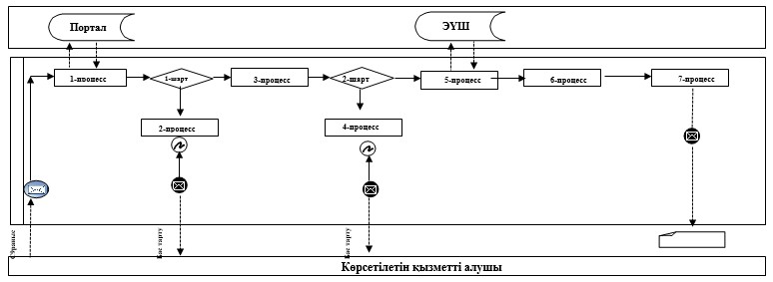
Аббревиатуралардың мағынасын түсіндіру:
Портал – "электрондық үкімет": www.egov.kz веб-порталы;
ЭҮШ – "электрондық үкімет" шлюзы.
"Бала тууды тіркеу, оның
ішінде азаматтық хал актілерінің
жазбаларына өзгерістер,
толықтырулар мен түзетулер
енгізу" мемлекеттік көрсетілетін
қызмет регламентіне
2-қосымша
"Бала тууды тіркеу, оның ішінде азаматтық хал актілерінің жазбаларына өзгерістер,
толықтырулар мен түзетулер енгізу" мемлекеттік қызметті көрсету
бизнес-процестерінің анықтамалығы
Ескерту. 2-қосымша жаңа редакцияда - Ақмола облысы әкімдігінің 25.12.2017 № А-1/600 (ресми жарияланған күнінен бастап қолданысқа енгізіледі) қаулысымен.
Көрсетілетін қызметті алушы көрсетілетін қызметті берушіге жүгінген кезде

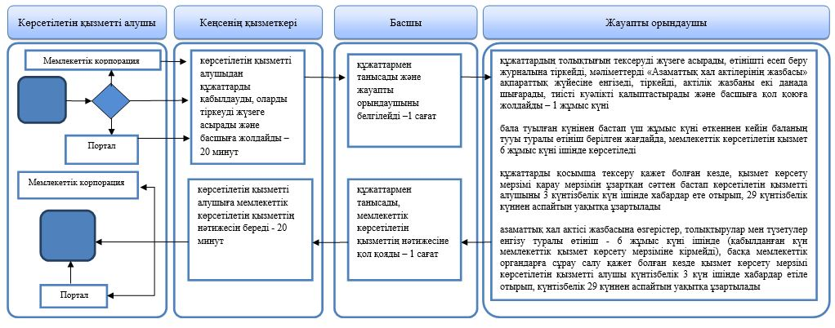

Көрсетілетін қызметті алушы ауылдық округтің әкіміне жүгінген кезде

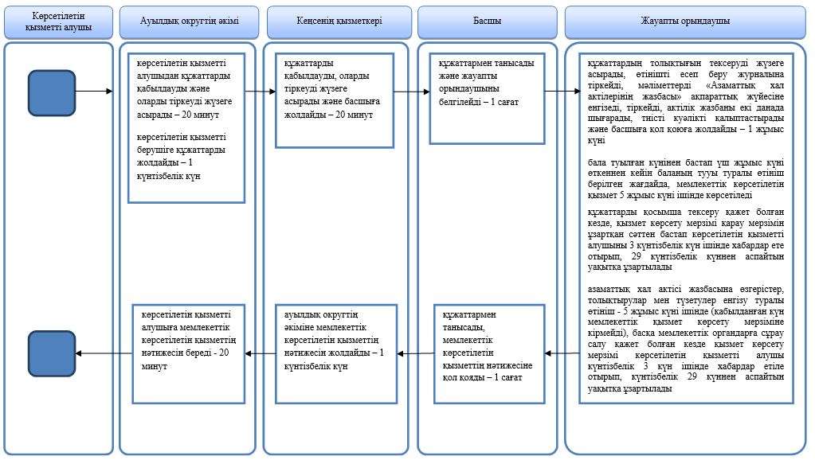

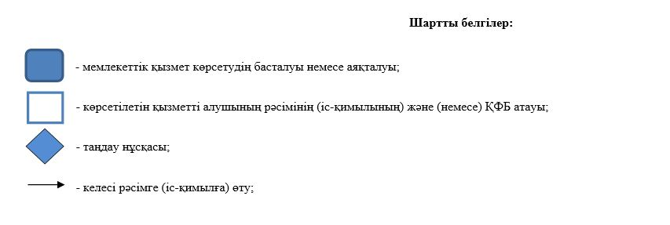

Ақмола облысы
әкімдігінің 2015 жылғы
23 қарашадағы
№ А-11/538 қаулысымен
бекітілген
"Неке қиюды (ерлі-зайыптылықты) тіркеу, оның ішінде азаматтық хал актілер
жазбаларына өзгерістер, толықтырулар мен түзетулер енгізу" мемлекеттік көрсетілетін
қызмет регламенті
Ескерту. Регламентке өзгерістер енгізілді - Ақмола облысы әкімдігінің 25.12.2017 № А-1/600 (ресми жарияланған күнінен бастап қолданысқа енгізіледі) қаулысымен.
1. Жалпы ережелер
1. "Неке қиюды (ерлі-зайыптылықты) тіркеу, оның ішінде азаматтық хал актілер жазбаларына өзгерістер, толықтырулар мен түзетулер енгізу" мемлекеттік көрсетілетін қызметі (бұдан әрі – мемлекеттік көрсетілетін қызмет) азаматтық хал актілерін тіркеу саласындағы қызметті жүзеге асыратын аудандардың, облыстық маңызы бар қалалардың жергілікті атқарушы органдарының тиісті бөлімшелерімен (бұдан әрі – көрсетілетін қызметті беруші) көрсетіледі.
Өтінішті қабылдау және мемлекеттік қызмет көрсету нәтижесін беру:
көрсетілетін қызметті беруші;
кент, ауыл, ауылдық округ әкімі (бұдан әрі – ауылдық округ әкімі);
"электрондық үкімет": www.egov.kz веб-порталы (бұдан әрі – Портал) арқылы жүзеге асырылады.
2. Мемлекеттік қызмет көрсету нысаны: электрондық/қағаз түрінде.
Ескерту. 2-тармақ жаңа редакцияда - Ақмола облысы әкімдігінің 25.12.2017 № А-1/600 (ресми жарияланған күнінен бастап қолданысқа енгізіледі) қаулысымен.
3. Мемлекеттік көрсетілетін қызметтің нәтижесі:
неке қиюды (ерлі-зайыптылықты) мемлекеттік тіркеу туралы куәлік, енгізілген өзгерістерімен, толықтыруларымен және түзетулерімен қоса қайталама неке қию (ерлі-зайыптылық) туралы куәлік не Қазақстан Республикасы Әділет министрінің 2015 жылғы 17 сәуірдегі № 219 бұйрығымен бекітілген "Неке қиюды (ерлі-зайыптылықты) тіркеу, оның ішінде азаматтық хал актілер жазбаларына өзгерістер, толықтырулар мен түзетулер енгізу" мемлекеттік көрсетілетін қызмет стандартының (Нормативтік құқықтық актілерді мемлекеттік тіркеу тізілімінде № 11374 болып тіркелген) (бұдан әрі – стандарт) 10-тармағында көзделген жағдайларда және негіздер бойынша жеке басын куәландыратын құжатты көрсеткен кезде қағаз жеткізгіштегі мемлекеттік қызмет көрсетуден бас тарту туралы дәлелді жауап.
Порталда көрсетілетін қызметті алушының "жеке кабинетіне" көрсетілетін қызметті берушінің уәкілетті адамының электрондық-цифрлық қолтаңбасымен (бұдан әрі - ЭЦҚ) куәландырылған электрондық құжат нысанында электрондық өтінішті қабылдау және неке қиюды (ерлі-зайыптылықты) мемлекеттік тіркеу күнін белгілеу туралы хабарлама не мемлекеттік қызмет көрсету стандарттың 10-тармағында көзделген жағдайларда және негіздер бойынша мемлекеттік қызмет көрсетуден бас тарту туралы электрондық құжат нысанында дәлелді жауап жолданады.
Мемлекеттік көрсетілетін қызмет нәтижесін беру нысаны: қағаз түрінде";
Ескерту. 3-тармақ жаңа редакцияда - Ақмола облысы әкімдігінің 26.12.2016 № А-1/609 (ресми жарияланған күнінен бастап қолданысқа енгізіледі) қаулысымен.
2. Мемлекеттік қызмет көрсету процесінде көрсетілетін қызметті берушінің құрылымдық бөлімшелерінің (қызметкерлерінің) іс-қимыл тәртібін сипаттау
4. Стандарттың 9-тармағына сәйкес көрсетілетін қызметті алушымен ұсынылған құжаттар мемлекеттік көрсетілетін қызмет жөніндегі рәсімді (іс-қимылды) бастау үшін негіз болып табылады.
Ескерту. 4-тармақ жаңа редакцияда - Ақмола облысы әкімдігінің 26.12.2016 № А-1/609 (ресми жарияланған күнінен бастап қолданысқа енгізіледі) қаулысымен.
5. Мемлекеттік көрсетілетін қызмет процесінің құрамына кіретін әрбір рәсімнің (іс-қимылдың) мазмұны, оны орындаудың ұзақтығы:
Көрсетілетін қызметті алушы көрсетілетін қызметті берушіге жүгінген кезде:
1) кеңсенің қызметкері көрсетілетін қызметті алушыдан құжаттарды қабылдауды, оларды тіркеуді жүзеге асырады және басшыға жолдайды – 20 минут;
2) басшы құжаттармен танысады және жауапты орындаушыны белгілейді – 1 сағат;
3) жауапты орындаушы құжаттардың толықтығын тексеруді жүзеге асырады, мәліметтерді "Азаматтық хал актілерінің жазбасы" ақпараттық жүйесіне енгізеді, актілік жазбаны екі данада шығарады, тиісті куәлікті қалыптастырады немесе бас тарту туралы дәлелді жауапты даярлайды және басшыға қол қоюға жолдайды – 1 сағат;
некеге отыратын (ерлі-зайыпты болатын) адамдардың бірлесе берген өтініші бойынша тиісті құжаттармен (жүктілік туралы дәрігерлік-біліктілік комиссиясының анықтамасы, денсаулық жағдайы туралы анықтама, басқа да ерекше мән-жайларды растайтын құжаттар) расталатын дәлелді себептер болған кезде (жүктілігі, бала тууы, тараптардың бірінің өміріне тікелей қауіп төнгенде және басқа да ерекше мән-жайлар) неке қиюды (ерлі-зайыпты болуды) мемлекеттік тіркеу орны бойынша көрсетілетін қызметті беруші бір ай өткенге дейін неке қиюды (ерлі-зайыпты болуды) тағайындайды не мемлекеттік көрсетілетін қызметті алушылардың берген жазбаша өтініші негізінде оны бір айдан аспайтын мерзімге ұзартады;
ерекше мән-жайлар (жүктілігі, бала тууы, тараптардың бірінің өміріне тікелей қауіп төнгенде және басқа да ерекше мән-жайлар) болған кезде неке қиюды (ерлі-зайыпты болуды) мемлекеттік тіркеу некеге отыратын (ерлі-зайыпты болатын) адамдардың ниеті бойынша, себебі мен растайтын құжаттарды міндетті түрде көрсете отырып, өтініш берілген күні жүргізіледі;
азаматтық хал актісі жазбасына өзгерістер, толықтырулар мен түзетулер енгізу туралы өтініш 6 жұмыс күні (қабылдау күні мемлекеттік қызмет көрсету мерзіміне кірмейді), басқа мемлекеттік органдарға сұрау салу қажет болған кезде қызмет көрсету мерзімі көрсетілетін қызметті алушы күнтізбелік 3 күн ішінде хабардар етіле отырып, күнтiзбелiк 29 күннен аспайтын уақытқа ұзартылады;
4) басшы құжаттармен танысады, мемлекеттік көрсетілетін қызметтің нәтижесіне қол қояды – 20 минут;
5) кеңсенің қызметкері көрсетілетін қызметті алушыға мемлекеттік көрсетілетін қызметтің нәтижесін береді - 20 минут.
Көрсетілетін қызметті алушы ауылдық округтің әкіміне жүгінген кезде:
1) ауылдық округтің әкімі көрсетілетін қызметті алушыдан құжаттарды қабылдауды және оларды тіркеуді жүзеге асырады – 20 минут;
2) ауылдық округтің әкімі көрсетілетін қызметті берушіге құжаттарды жолдайды – 1 күнтізбелік күн;
3) кеңсенің қызметкері құжаттарды қабылдауды, оларды тіркеуді жүзеге асырады және басшыға жолдайды – 20 минут;
4) басшы құжаттармен танысады және жауапты орындаушыны белгілейді – 1 сағат;
5) жауапты орындаушы құжаттардың толықтығын тексеруді жүзеге асырады, мәліметтерді "Азаматтық хал актілерінің жазбасы" ақпараттық жүйесіне енгізеді, актілік жазбаны екі данада шығарады, тиісті куәлікті қалыптастырады немесе бас тарту туралы дәлелді жауапты даярлайды және басшыға қол қоюға жолдайды – 1 сағат;
некеге отыратын (ерлі-зайыпты болатын) адамдардың бірлесе берген өтініші бойынша тиісті құжаттармен (жүктілік туралы дәрігерлік-біліктілік комиссиясының анықтамасы, денсаулық жағдайы туралы анықтама, басқа да ерекше мән-жайларды растайтын құжаттар) расталатын дәлелді себептер болған кезде (жүктілігі, бала тууы, тараптардың бірінің өміріне тікелей қауіп төнгенде және басқа да ерекше мән-жайлар) неке қиюды (ерлі-зайыпты болуды) мемлекеттік тіркеу орны бойынша көрсетілетін қызметті беруші бір ай өткенге дейін неке қиюды (ерлі-зайыпты болуды) тағайындайды не мемлекеттік көрсетілетін қызметті алушылардың берген жазбаша өтініші негізінде оны бір айдан аспайтын мерзімге ұзартады;
ерекше мән-жайлар (жүктілігі, бала тууы, тараптардың бірінің өміріне тікелей қауіп төнгенде және басқа да ерекше мән-жайлар) болған кезде неке қиюды (ерлі-зайыпты болуды) мемлекеттік тіркеу некеге отыратын (ерлі-зайыпты болатын) адамдардың ниеті бойынша, себебі мен растайтын құжаттарды міндетті түрде көрсете отырып, өтініш берілген күні жүргізіледі;
азаматтық хал актісі жазбасына өзгерістер, толықтырулар мен түзетулер енгізу туралы өтініш 6 жұмыс күні (қабылдау күні мемлекеттік қызмет көрсету мерзіміне кірмейді), басқа мемлекеттік органдарға сұрау салу қажет болған кезде қызмет көрсету мерзімі көрсетілетін қызметті алушы күнтізбелік 3 күн ішінде хабардар етіле отырып, күнтiзбелiк 29 күннен аспайтын уақытқа ұзартылады;
6) басшы құжаттармен танысады, мемлекеттік көрсетілетін қызметтің нәтижесіне қол қояды – 20 минут;
7) кеңсенің қызметкері ауылдық округтің әкіміне мемлекеттік көрсетілетін қызметтің нәтижесін жолдайды – 1 күнтізбелік күн;
8) ауылдық округтің әкімі көрсетілетін қызметті алушыға мемлекеттік көрсетілетін қызметтің нәтижесін береді - 20 минут.
Ескерту. 5-тармаққа өзгерістер енгізілді - Ақмола облысы әкімдігінің 25.12.2017 № А-1/600 (ресми жарияланған күнінен бастап қолданысқа енгізіледі) қаулысымен.
6.Келесі рәсімдерді (іс-қимылдарды) орындау үшін негіз болып табылатын мемлекеттік қызметті көрсету бойынша рәсімнің (іс-қимылдың) нәтижесі:
1) құжаттарды қабылдау, тіркеу туралы белгі қою, басшыға жолдау;
2) жауапты орындаушыны белгілеу;
3) мемлекеттік көрсетілетін қызметтің нәтижесін даярлау;
4) мемлекеттік көрсетілетін қызметтің нәтижесіне қол қою;
5) мемлекеттік көрсетілетін қызметтің нәтижесін беру.
3. Мемлекеттік қызмет көрсету процесінде көрсетілетін қызметті берушінің құрылымдық бөлімшелерінің (қызметкерлерінің) өзара іс-қимыл тәртібін сипаттау
7. Мемлекеттік көрсетілетін қызмет процесіне қатысатын көрсетілетін қызметті берушінің құрылымдық бөлімшелерінің (қызметкерлерінің) тізбесі:
1) кеңсенің қызметері;
2) басшы;
3) жауапты орындаушы;
4) ауылдық округтің әкімі.
8. Әрбір рәсімнің (іс-қимылдың) ұзақтығын көрсете отырып, құрылымдық бөлімшелер (қызметкерлер) арасындағы рәсімдердің (іс-қимылдың) реттілігін сипаттау:
Көрсетілетін қызметті алушы көрсетілетін қызметті берушіге жүгінген кезде:
1) кеңсенің қызметкері көрсетілетін қызметті алушыдан құжаттарды қабылдауды, оларды тіркеуді жүзеге асырады және басшыға жолдайды – 20 минут;
2) басшы құжаттармен танысады және жауапты орындаушыны белгілейді – 1 сағат;
3) жауапты орындаушы құжаттардың толықтығын тексеруді жүзеге асырады, мәліметтерді "Азаматтық хал актілерінің жазбасы" ақпараттық жүйесіне енгізеді, актілік жазбаны екі данада шығарады, тиісті куәлікті қалыптастырады немесе бас тарту туралы дәлелді жауапты даярлайды және басшыға қол қоюға жолдайды – 1 сағат;
некеге отыратын (ерлі-зайыпты болатын) адамдардың бірлесе берген өтініші бойынша тиісті құжаттармен (жүктілік туралы дәрігерлік-біліктілік комиссиясының анықтамасы, денсаулық жағдайы туралы анықтама, басқа да ерекше мән-жайларды растайтын құжаттар) расталатын дәлелді себептер болған кезде (жүктілігі, бала тууы, тараптардың бірінің өміріне тікелей қауіп төнгенде және басқа да ерекше мән-жайлар) неке қиюды (ерлі-зайыпты болуды) мемлекеттік тіркеу орны бойынша көрсетілетін қызметті беруші бір ай өткенге дейін неке қиюды (ерлі-зайыпты болуды) тағайындайды не мемлекеттік көрсетілетін қызметті алушылардың берген жазбаша өтініші негізінде оны бір айдан аспайтын мерзімге ұзартады;
ерекше мән-жайлар (жүктілігі, бала тууы, тараптардың бірінің өміріне тікелей қауіп төнгенде және басқа да ерекше мән-жайлар) болған кезде неке қиюды (ерлі-зайыпты болуды) мемлекеттік тіркеу некеге отыратын (ерлі-зайыпты болатын) адамдардың ниеті бойынша, себебі мен растайтын құжаттарды міндетті түрде көрсете отырып, өтініш берілген күні жүргізіледі;
азаматтық хал актісі жазбасына өзгерістер, толықтырулар мен түзетулер енгізу туралы өтініш 6 жұмыс күні (қабылдау күні мемлекеттік қызмет көрсету мерзіміне кірмейді), басқа мемлекеттік органдарға сұрау салу қажет болған кезде қызмет көрсету мерзімі көрсетілетін қызметті алушы күнтізбелік 3 күн ішінде хабардар етіле отырып, күнтiзбелiк 29 күннен аспайтын уақытқа ұзартылады;
4) басшы құжаттармен танысады, мемлекеттік көрсетілетін қызметтің нәтижесіне қол қояды – 20 минут;
5) кеңсенің қызметкері көрсетілетін қызметті алушыға мемлекеттік көрсетілетін қызметтің нәтижесін береді - 20 минут.
Көрсетілетін қызметті алушы ауылдық округтің әкіміне жүгінген кезде:
1) ауылдық округтің әкімі көрсетілетін қызметті алушыдан құжаттарды қабылдауды және оларды тіркеуді жүзеге асырады – 20 минут;
2) ауылдық округтің әкімі көрсетілетін қызметті берушіге құжаттарды жолдайды – 1 күнтізбелік күн;
3) кеңсенің қызметкері құжаттарды қабылдауды, оларды тіркеуді жүзеге асырады және басшыға жолдайды – 20 минут;
4) басшы құжаттармен танысады және жауапты орындаушыны белгілейді – 1 сағат;
5) жауапты орындаушы құжаттардың толықтығын тексеруді жүзеге асырады, мәліметтерді "Азаматтық хал актілерінің жазбасы" ақпараттық жүйесіне енгізеді, актілік жазбаны екі данада шығарады, тиісті куәлікті қалыптастырады немесе бас тарту туралы дәлелді жауапты даярлайды және басшыға қол қоюға жолдайды – 1 сағат;
некеге отыратын (ерлі-зайыпты болатын) адамдардың бірлесе берген өтініші бойынша тиісті құжаттармен (жүктілік туралы дәрігерлік-біліктілік комиссиясының анықтамасы, денсаулық жағдайы туралы анықтама, басқа да ерекше мән-жайларды растайтын құжаттар) расталатын дәлелді себептер болған кезде (жүктілігі, бала тууы, тараптардың бірінің өміріне тікелей қауіп төнгенде және басқа да ерекше мән-жайлар) неке қиюды (ерлі-зайыпты болуды) мемлекеттік тіркеу орны бойынша көрсетілетін қызметті беруші бір ай өткенге дейін неке қиюды (ерлі-зайыпты болуды) тағайындайды не мемлекеттік көрсетілетін қызметті алушылардың берген жазбаша өтініші негізінде оны бір айдан аспайтын мерзімге ұзартады;
ерекше мән-жайлар (жүктілігі, бала тууы, тараптардың бірінің өміріне тікелей қауіп төнгенде және басқа да ерекше мән-жайлар) болған кезде неке қиюды (ерлі-зайыпты болуды) мемлекеттік тіркеу некеге отыратын (ерлі-зайыпты болатын) адамдардың ниеті бойынша, себебі мен растайтын құжаттарды міндетті түрде көрсете отырып, өтініш берілген күні жүргізіледі;
азаматтық хал актісі жазбасына өзгерістер, толықтырулар мен түзетулер енгізу туралы өтініш 6 жұмыс күні (қабылдау күні мемлекеттік қызмет көрсету мерзіміне кірмейді), басқа мемлекеттік органдарға сұрау салу қажет болған кезде қызмет көрсету мерзімі көрсетілетін қызметті алушы күнтізбелік 3 күн ішінде хабардар етіле отырып, күнтiзбелiк 29 күннен аспайтын уақытқа ұзартылады;
6) басшы құжаттармен танысады, мемлекеттік көрсетілетін қызметтің нәтижесіне қол қояды – 20 минут;
7) кеңсенің қызметкері ауылдық округтің әкіміне мемлекеттік көрсетілетін қызметтің нәтижесін жолдайды – 1 күнтізбелік күн;
8) ауылдық округтің әкімі көрсетілетін қызметті алушыға мемлекеттік көрсетілетін қызметтің нәтижесін береді - 20 минут.
Ескерту. 8-тармаққа өзгерістер енгізілді - Ақмола облысы әкімдігінің 25.12.2017 № А-1/600 (ресми жарияланған күнінен бастап қолданысқа енгізіледі) қаулысымен.
9. Портал арқылы мемлекеттік көрсетілетін қызмет кезінде көрсетілетін қызметті берушінің және көрсетілетін қызметті алушының жүгіну тәртібін және рәсімдерінің (іс-қимылының) реттілігін сипаттау:
көрсетілетін қызметті алушы жеке сәйкестендіру нөмірінің (бұдан әрі - ЖСН) және бизнес сәйкестендіру нөмірінің (бұдан әрі - БСН), сондай-ақ парольдің (Порталда тіркелмеген қызмет алушылар үшін жүзеге асырылады) көмегімен порталда тіркелуді жүзеге асырады;
1-процесс – көрсетілетін қызметті алушы көрсетілетін қызметті алу үшін порталға ЖСН/БСН және паролін (авторизациялау процесі) енгізеді;
1-шарт – ЖСН/БСН және пароль арқылы тіркелген көрсетілетін қызметті алушының мәліметтерінің түпнұсқалығы порталда тексеріледі;
2-процесс - көрсетілетін қызметті алушының мәліметтерінде бұзушылықтардың болуына байланысты порталда авторизациялаудан бас тарту туралы хабарлама қалыптастырылады;
3-процесс – көрсетілетін қызметті алушы осы регламентте көрсетілген қызметтерді таңдау үшін сұраныстың нысанын шығару, оның құрылымы мен пішімді талаптарын ескере отырып, қызметтерді көрсету және көрсетілетін қызметті алушымен нысанды толтыру (деректерді енгізу), сұраныстың нысанына Стандарттың 9-тармағында көрсетілген электрондық түріндегі қажетті құжаттардың көшірмелерін жалғау, сондай-ақ көрсетілетін қызметті алушы сұраныстың куәлігі (қол қою) үшін ЭЦҚ тіркеу куәлігін таңдау;
2-шарт – Порталда ЭЦҚ тіркеу куәлігінің қолданылу мерзімі және қайтарып алынған (күші жойылған) тіркеу куәліктерінің тізімде болмауы, сондай-ақ сәйкестендіру мәліметтерінің сәйкестігі тексеріледі (сұраныста көрсетілген ЖСН/БСН және ЭЦҚ тіркеу куәлігінде көрсетілген ЖСН/БСН арасында);
4-процесс - көрсетілетін қызметті алушының ЭЦҚ расталмауына байланысты сұратылған қызметтен бас тарту туралы хабарлама қалыптастырылады;
5-процесс – көрсетілетін қызметті берушімен сұранысты өңдеу үшін "электрондық үкімет" өңірлік шлюзының автоматтандырылған жұмыс орынында "электрондық үкімет" шлюзы арқылы көрсетілетін қызметті алушының ЭЦҚ куәландырылған (қол қойылған) электрондық құжатын (көрсетілетін қызметті алушының сұранысын) жолдау;
6-процесс – осы регламенттің 5-тармағымен көзделген көрсетілетін қызметті берушінің рәсімдері (іс-қимылдары);
7-процесс – көрсетілетін қызметті алушымен мемлекеттік қызмет көрсету нәтижесін алу. Электрондық құжат көрсетілетін қызметті берушінің басшысымен ЭЦҚ пайдаланумен қалыптасады.
Портал арқылы мемлекеттік қызмет көрсетуге тартылған ақпараттық жүйелердің функционалдық өзара іс-қимылының диаграммасы осы Регламенттің 1-қосымшасында көрсетілген.
Мемлекеттік қызметті көрсету процесінде көрсетілетін қызметті берушінің құрылымдық бөлімшелері (қызметкерлері) рәсімінің (іс-қимылының), өзара іс-қимылының реттілігін толықтай сипаттау, сондай-ақ мемлекеттік қызметті көрсету процесінде өзге де көрсетілетін қызметті берушілермен өзара іс-қимылының тәртібін сипаттау осы Регламенттің 2-қосымшасына сәйкес мемлекеттік қызметті көрсету бизнес-процестерінің анықтамалығында көрсетіледі.
"Неке қиюды (ерлі-зайыптылықты)
тіркеу, оның ішінде азаматтық
хал актілер жазбаларына
өзгерістер, толықтырулар
мен түзетулер енгізу" мемлекеттік
көрсетілетін қызмет регламентіне
1-қосымша
Портал арқылы электрондық мемлекеттік қызмет көрсету кезінде функционалдық
өзара іс-қимылының диаграммасы

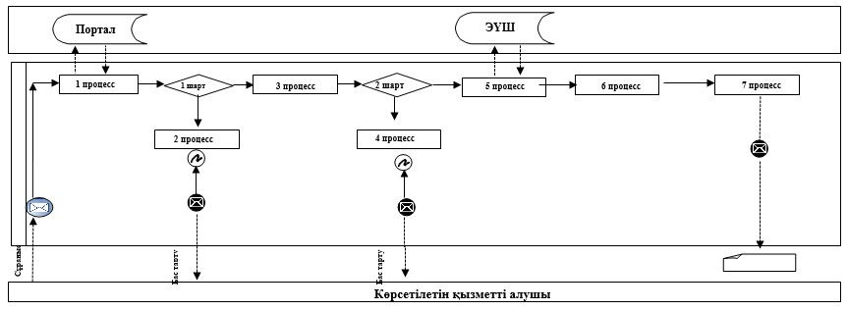

Аббревиатуралардың мағынасын түсіндіру:
Портал – "электрондық үкімет": www.egov.kz веб-порталы;
ЭҮШ – "электрондық үкімет" шлюзы.
"Неке қиюды (ерлі-зайыптылықты)
тіркеу оның ішінде азаматтық
хал актілер жазбаларына
өзгерістер, толықтырулар
мен түзетулер енгізу" мемлекеттік
көрсетілетін қызмет регламентіне
2-қосымша
"Неке қиюды (ерлі-зайыптылықты) тіркеу, оның ішінде азаматтық хал актілер жазбаларына өзгерістер, толықтырулар мен түзетулер енгізу" мемлекеттік қызметті көрсету бизнес-процестерінің анықтамалығы
Ескерту. 2-қосымша жаңа редакцияда - Ақмола облысы әкімдігінің 25.12.2017 № А-1/600 (ресми жарияланған күнінен бастап қолданысқа енгізіледі) қаулысымен.
Көрсетілетін қызметті алушы көрсетілетін қызметті берушіге жүгінген кезде

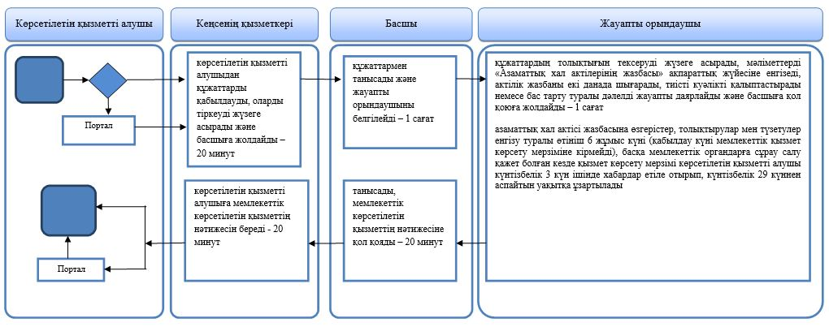

Көрсетілетін қызметті алушы ауылдық округтің әкіміне жүгінген кезде

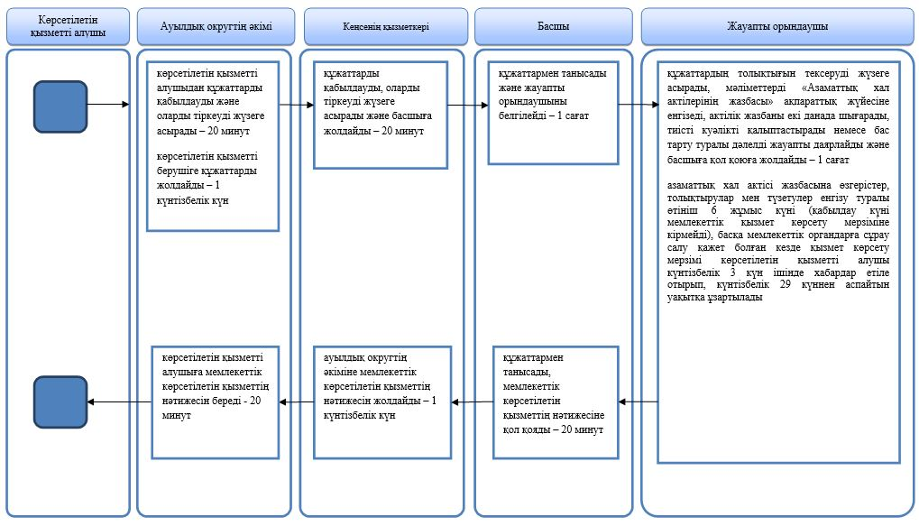

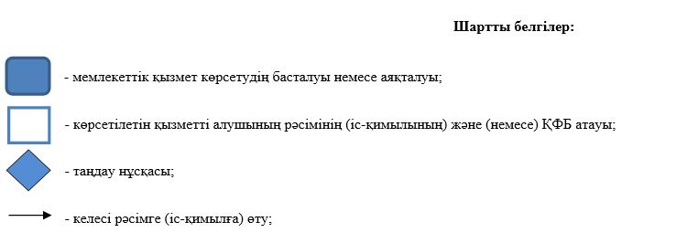

Ақмола облысы әкімдігінің
2015 жылғы 23 қарашадағы
№ А-11/538 қаулысымен
бекітілген
"Бала асырап алуды тіркеу, оның ішінде азаматтық хал актілері жазбаларына
өзгерістерді, толықтырулар мен түзетулерді енгізу" мемлекеттік көрсетілетін
қызмет регламенті
Ескерту. Регламентке өзгерістер енгізілді - Ақмола облысы әкімдігінің 25.12.2017 № А-1/600 (ресми жарияланған күнінен бастап қолданысқа енгізіледі) қаулысымен.
1. Жалпы ережелер
1. "Бала асырап алуды тіркеу, оның ішінде азаматтық хал актілері жазбаларына өзгерістерді, толықтырулар мен түзетулерді енгізу" мемлекеттік көрсетілетін қызметі (бұдан әрі – мемлекеттік көрсетілетін қызмет) азаматтық хал актілерін тіркеу саласындағы қызметті жүзеге асыратын аудандардың, облыстық маңызы бар қалалардың жергілікті атқарушы органдарының тиісті бөлімшелерімен (бұдан әрі – көрсетілетін қызметті беруші) көрсетіледі.
Өтінішті қабылдау және мемлекеттік қызмет көрсету нәтижесін беру:
көрсетілетін қызметті беруші;
кент, ауыл, ауылдық округ әкімі (бұдан әрі – ауылдық округ әкімі) арқылы жүзеге асырылады.
2. Мемлекеттік көрсетілетін қызметтің нысаны: қағаз түрінде.
3. Мемлекеттік көрсетілетін қызметтің нәтижесі:
ұл (қыз) асырап алу туралы және баланың туу туралы куәлік, енгізілген өзгерістерімен, толықтыруларымен және түзетулерімен ұл (қыз) асырап алу туралы қайталама куәлік не Қазақстан Республикасы Әділет министрінің 2015 жылғы 17 сәуірдегі № 219 бұйрығымен бекітілген "Бала асырап алуды тіркеу, оның ішінде азаматтық хал актілері жазбаларына өзгерістерді, толықтырулар мен түзетулерді енгізу" мемлекеттік көрсетілетін қызмет стандартының (Нормативтік құқықтық актілерді мемлекеттік тіркеу тізілімінде № 11374 болып тіркелген) (бұдан әрі – стандарт) 9-1-тармағында көзделген негіздер мен жағдайларда жеке басын куәландыратын құжатты көрсеткен кезде қағаз жеткізгіштегі мемлекеттік қызмет көрсетуден бас тарту туралы дәлелді жауап.
Мемлекеттік көрсетілетін қызмет нәтижесін беру нысаны: қағаз түрінде.
Ескерту. 3-тармақ жаңа редакцияда - Ақмола облысы әкімдігінің 26.12.2016 № А-1/609 (ресми жарияланған күнінен бастап қолданысқа енгізіледі) қаулысымен.
2. Мемлекеттік қызмет көрсету процесінде көрсетілетін қызметті берушінің құрылымдық бөлімшелерінің (қызметкерлерінің) іс-қимыл тәртібін сипаттау
4. Стандарттың 9-тармағына сәйкес көрсетілетін қызметті алушымен ұсынылған құжаттар мемлекеттік көрсетілетін қызмет жөніндегі рәсімді (іс-қимылды) бастау үшін негіз болып табылады.
Ескерту. 4-тармақ жаңа редакцияда - Ақмола облысы әкімдігінің 26.12.2016 № А-1/609 (ресми жарияланған күнінен бастап қолданысқа енгізіледі) қаулысымен.
5. Мемлекеттік көрсетілетін қызмет процесінің құрамына кіретін әрбір рәсімнің (іс-қимылдың) мазмұны, оны орындаудың ұзақтығы:
Көрсетілетін қызметті алушы (немесе сенімхат бойынша оның өкілі) көрсетілетін қызметті берушіге жүгінген кезде:
1) кеңсенің қызметкері көрсетілетін қызметті алушыдан құжаттарды қабылдауды, оларды тіркеуді жүзеге асырады және басшыға жолдайды – 20 минут;
2) басшы құжаттармен танысады және жауапты орындаушыны белгілейді – 1 сағат;
3) жауапты орындаушы құжаттардың толықтығын тексеруді жүзеге асырады, мәліметтерді "Азаматтық хал актілерінің жазбасы" ақпараттық жүйесіне енгізеді, актілік жазбаны екі данада шығарады, тиісті куәлікті қалыптастырады және басшыға қол қоюға жолдайды – 3 сағат;
азаматтық хал актісі жазбасына өзгерістер, толықтырулар мен түзетулер енгізу туралы өтініш 6 жұмыс күні (қабылдау күні мемлекеттік қызмет көрсету мерзіміне кірмейді), басқа мемлекеттік органдарға сұрау салу қажет болған кезде қызмет көрсету мерзімі көрсетілетін қызметті алушы күнтізбелік 3 күн ішінде хабардар етіле отырып, күнтiзбелiк 29 күннен аспайтын уақытқа ұзартылады;
4) басшы құжаттармен танысады, мемлекеттік көрсетілетін қызметтің нәтижесіне қол қояды – 20 минут;
5) кеңсенің қызметкері көрсетілетін қызметті алушыға мемлекеттік көрсетілетін қызметтің нәтижесін береді - 20 минут.
Көрсетілетін қызметті алушы (немесе сенімхат бойынша оның өкілі) ауылдық округтің әкіміне жүгінген кезде:
1) ауылдық округтің әкімі көрсетілетін қызметті алушыдан құжаттарды қабылдауды және оларды тіркеуді жүзеге асырады – 20 минут;
2) ауылдық округтің әкімі көрсетілетін қызметті берушіге құжаттарды жолдайды – 1 күнтізбелік күн;
3) кеңсенің қызметкері құжаттарды қабылдауды, оларды тіркеуді жүзеге асырады және басшыға жолдайды – 20 минут;
4) басшы құжаттармен танысады және жауапты орындаушыны белгілейді – 1 сағат;
5) жауапты орындаушы құжаттардың толықтығын тексеруді жүзеге асырады, мәліметтерді "Азаматтық хал актілерінің жазбасы" ақпараттық жүйесіне енгізеді, актілік жазбаны екі данада шығарады, тиісті куәлікті қалыптастырады және басшыға қол қоюға жолдайды – 3 сағат;
азаматтық хал актісі жазбасына өзгерістер, толықтырулар мен түзетулер енгізу туралы өтініш 6 жұмыс күні (қабылдау күні мемлекеттік қызмет көрсету мерзіміне кірмейді), басқа мемлекеттік органдарға сұрау салу қажет болған кезде қызмет көрсету мерзімі көрсетілетін қызметті алушы күнтізбелік 3 күн ішінде хабардар етіле отырып, күнтiзбелiк 29 күннен аспайтын уақытқа ұзартылады;
6) басшы құжаттармен танысады, мемлекеттік көрсетілетін қызметтің нәтижесіне қол қояды – 20 минут;
7) кеңсенің қызметкері ауылдық округтің әкіміне мемлекеттік көрсетілетін қызметтің нәтижесін жолдайды – 1 күнтізбелік күн;
8) ауылдық округтің әкімі көрсетілетін қызметті алушыға мемлекеттік көрсетілетін қызметтің нәтижесін береді - 20 минут.
Ескерту. 5-тармаққа өзгерістер енгізілді - Ақмола облысы әкімдігінің 25.12.2017 № А-1/600 (ресми жарияланған күнінен бастап қолданысқа енгізіледі) қаулысымен.
6. Келесі рәсімдерді (іс-қимылдарды) орындау үшін негіз болып табылатын мемлекеттік қызметті көрсету бойынша рәсімнің (іс-қимылдың) нәтижесі:
1) құжаттарды қабылдау, тіркеу туралы белгі қою, басшыға жолдау;
2) жауапты орындаушыны белгілеу;
3) мемлекеттік көрсетілетін қызметтің нәтижесін даярлау;
4) мемлекеттік көрсетілетін қызметтің нәтижесіне қол қою;
5) мемлекеттік көрсетілетін қызметтің нәтижесін беру.
3. Мемлекеттік қызмет көрсету процесінде көрсетілетін қызметті берушінің құрылымдық бөлімшелерінің (қызметкерлерінің) өзара іс-қимыл тәртібін сипаттау
7. Мемлекеттік қызмет көрсету процесіне қатысатын көрсетілетін қызметті берушінің құрылымдық бөлімшелерінің (қызметкерлерінің) тізбесі:
1) кеңсенің қызметкері;
2) басшы;
3) жауапты орындаушы;
4) ауылдық округтің әкімі.
8. Әрбір рәсімнің (іс-қимылдың) ұзақтығын көрсете отырып, құрылымдық бөлімшелер (қызметкерлер) арасындағы рәсімдердің (іс-қимылдың) реттілігін сипаттау:
Көрсетілетін қызметті алушы (немесе сенімхат бойынша оның өкілі) көрсетілетін қызметті берушіге жүгінген кезде:
1) кеңсенің қызметкері көрсетілетін қызметті алушыдан құжаттарды қабылдауды, оларды тіркеуді жүзеге асырады және басшыға жолдайды – 20 минут;
2) басшы құжаттармен танысады және жауапты орындаушыны белгілейді – 1 сағат;
3) жауапты орындаушы құжаттардың толықтығын тексеруді жүзеге асырады, мәліметтерді "Азаматтық хал актілерінің жазбасы" ақпараттық жүйесіне енгізеді, актілік жазбаны екі данада шығарады, тиісті куәлікті қалыптастырады және басшыға қол қоюға жолдайды – 3 сағат;
азаматтық хал актісі жазбасына өзгерістер, толықтырулар мен түзетулер енгізу туралы өтініш 6 жұмыс күні (қабылдау күні мемлекеттік қызмет көрсету мерзіміне кірмейді), басқа мемлекеттік органдарға сұрау салу қажет болған кезде қызмет көрсету мерзімі көрсетілетін қызметті алушы күнтізбелік 3 күн ішінде хабардар етіле отырып, күнтiзбелiк 29 күннен аспайтын уақытқа ұзартылады;
4) басшы құжаттармен танысады, мемлекеттік көрсетілетін қызметтің нәтижесіне қол қояды – 20 минут;
5) кеңсенің қызметкері көрсетілетін қызметті алушыға мемлекеттік көрсетілетін қызметтің нәтижесін береді - 20 минут.
Көрсетілетін қызметті алушы (немесе сенімхат бойынша оның өкілі) ауылдық округтің әкіміне жүгінген кезде:
1) ауылдық округтің әкімі көрсетілетін қызметті алушыдан құжаттарды қабылдауды және оларды тіркеуді жүзеге асырады – 20 минут;
2) ауылдық округтің әкімі көрсетілетін қызметті берушіге құжаттарды жолдайды – 1 күнтізбелік күн;
3) кеңсенің қызметкері құжаттарды қабылдауды, оларды тіркеуді жүзеге асырады және басшыға жолдайды – 20 минут;
4) басшы құжаттармен танысады және жауапты орындаушыны белгілейді – 1 сағат;
5) жауапты орындаушы құжаттардың толықтығын тексеруді жүзеге асырады, мәліметтерді "Азаматтық хал актілерінің жазбасы" ақпараттық жүйесіне енгізеді, актілік жазбаны екі данада шығарады, тиісті куәлікті қалыптастырады және басшыға қол қоюға жолдайды – 3 сағат;
азаматтық хал актісі жазбасына өзгерістер, толықтырулар мен түзетулер енгізу туралы өтініш 6 жұмыс күні (қабылдау күні мемлекеттік қызмет көрсету мерзіміне кірмейді), басқа мемлекеттік органдарға сұрау салу қажет болған кезде қызмет көрсету мерзімі көрсетілетін қызметті алушы күнтізбелік 3 күн ішінде хабардар етіле отырып, күнтiзбелiк 29 күннен аспайтын уақытқа ұзартылады;
6) басшы құжаттармен танысады, мемлекеттік көрсетілетін қызметтің нәтижесіне қол қояды – 20 минут;
7) кеңсенің қызметкері ауылдық округтің әкіміне мемлекеттік көрсетілетін қызметтің нәтижесін жолдайды – 1 күнтізбелік күн;
8) ауылдық округтің әкімі көрсетілетін қызметті алушыға мемлекеттік көрсетілетін қызметтің нәтижесін береді - 20 минут.
Ескерту. 8-тармаққа өзгерістер енгізілді - Ақмола облысы әкімдігінің 25.12.2017 № А-1/600 (ресми жарияланған күнінен бастап қолданысқа енгізіледі) қаулысымен.
Мемлекеттік қызметті көрсету процесінде көрсетілетін қызметті берушінің құрылымдық бөлімшелері (қызметкерлері) рәсімінің (іс-қимылының), өзара іс-қимылының реттілігін толықтай сипаттау, сондай-ақ мемлекеттік қызметті көрсету процесінде өзге де көрсетілетін қызметті берушілермен өзара іс-қимылының тәртібін сипаттау осы регламенттің қосымшаларына сәйкес мемлекеттік қызметті көрсету бизнес-процестерінің анықтамалығында көрсетіледі.
"Бала асырап алуды тіркеу,
оның ішінде азаматтық
хал актілері жазбаларына
өзгерістерді, толықтырулар мен
түзетулерді енгізу" мемлекеттік
көрсетілетін қызмет
регламентіне қосымша
"Бала асырап алуды тіркеу, оның ішінде азаматтық хал актілері жазбаларына өзгерістерді, толықтырулар мен түзетулерді енгізу" мемлекеттік қызметті көрсету бизнес-процестерінің анықтамалығы
Ескерту. Қосымша жаңа редакцияда - Ақмола облысы әкімдігінің 25.12.2017 № А-1/600 (ресми жарияланған күнінен бастап қолданысқа енгізіледі) қаулысымен.
Көрсетілетін қызметті алушы көрсетілетін қызметті берушіге жүгінген кезде

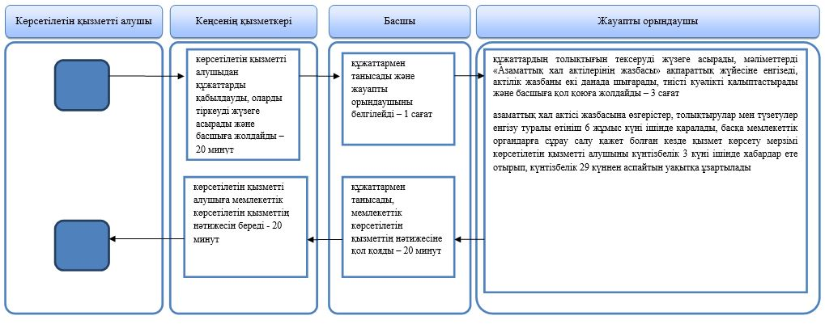

Көрсетілетін қызметті алушы ауылдық округтің әкіміне жүгінген кезде

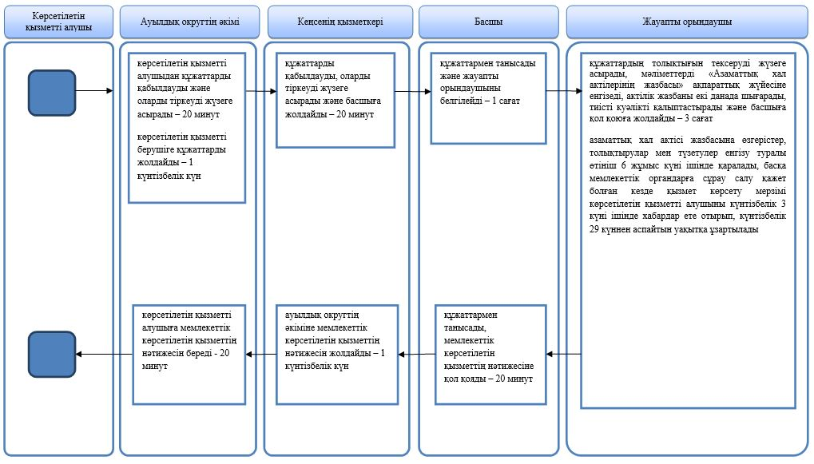

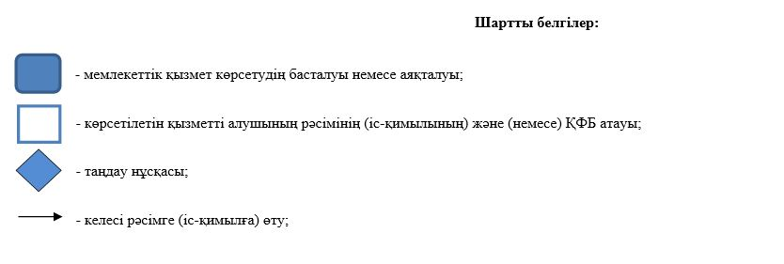

Ақмола облысы әкімдігінің
2015 жылғы 23 қарашадағы
№ А-11/538 қаулысымен
бекітілген
"Әкелікті анықтауды тіркеу, оның ішінде азаматтық хал актілері жазбаларына
өзгерістер, толықтырулар мен түзетулер енгізу" мемлекеттік көрсетілетін
қызмет регламенті
Ескерту. Регламентке өзгерістер енгізілді - Ақмола облысы әкімдігінің 25.12.2017 № А-1/600 (ресми жарияланған күнінен бастап қолданысқа енгізіледі) қаулысымен.
1. Жалпы ережелер
1. "Әкелікті анықтауды тіркеу, оның ішінде азаматтық хал актілері жазбаларына өзгерістер, толықтырулар мен түзетулер енгізу" мемлекеттік көрсетілетін қызметі (бұдан әрі – мемлекеттік көрсетілетін қызмет) азаматтық хал актілерін тіркеу саласындағы қызметті жүзеге асыратын аудандардың, облыстық маңызы бар қалалардың жергілікті атқарушы органдарының тиісті бөлімшелерімен (бұдан әрі – көрсетілетін қызметті беруші) көрсетіледі.
Өтінішті қабылдау және мемлекеттік қызмет көрсету нәтижесін беру:
көрсетілетін қызметті беруші;
кент, ауыл, ауылдық округ әкімі (бұдан әрі – ауылдық округ әкімі) арқылы жүзеге асырылады.
2. Мемлекеттік көрсетілетін қызметтің нысаны: қағаз түрінде.
3. Мемлекеттік көрсетілетін қызметтің нәтижесі:
әке болуды анықтау туралы куәлік, туу туралы куәлік (туу туралы акт жазбаға өзгерістер енгізілген жағдайда), енгізілген өзгерістерімен, толықтырулармен және түзетулермен қоса әке болуды анықтау туралы қайталама куәлік не Қазақстан Республикасы Әділет министрінің 2015 жылғы 17 сәуірдегі № 219 бұйрығымен бекітілген "Әкелікті анықтауды тіркеу, оның ішінде азаматтық хал актілері жазбаларына өзгерістер, толықтырулар мен түзетулер енгізу" мемлекеттік көрсетілетін қызмет стандартының (Нормативтік құқықтық актілерді мемлекеттік тіркеу тізілімінде № 11374 болып тіркелген) (бұдан әрі – стандарт) 9-1-тармағында көзделген жағдайларда және негіздер бойынша жеке басын куәландыратын құжатты көрсеткен кезде қағаз жеткізгіштегі мемлекеттік қызмет көрсетуден бас тарту туралы дәлелді жауап.
Мемлекеттік көрсетілетін қызмет нәтижесін беру нысаны: қағаз түрінде.
Ескерту. 3-тармақ жаңа редакцияда - Ақмола облысы әкімдігінің 26.12.2016 № А-1/609 (ресми жарияланған күнінен бастап қолданысқа енгізіледі) қаулысымен.
2. Мемлекеттік қызмет көрсету процесінде көрсетілетін қызметті берушінің құрылымдық бөлімшелерінің (қызметкерлерінің) іс-қимыл тәртібін сипаттау
4. Стандарттың 9-тармағына сәйкес көрсетілетін қызметті алушымен ұсынылған құжаттар мемлекеттік көрсетілетін қызмет жөніндегі рәсімді (іс-қимылды) бастау үшін негіз болып табылады.
Ескерту. 4-тармақ жаңа редакцияда - Ақмола облысы әкімдігінің 26.12.2016 № А-1/609 (ресми жарияланған күнінен бастап қолданысқа енгізіледі) қаулысымен.
5. Мемлекеттік көрсетілетін қызмет процесінің құрамына кіретін әрбір рәсімнің (іс-қимылдың) мазмұны, оны орындаудың ұзақтығы:
Көрсетілетін қызметті алушы көрсетілетін қызметті берушіге өтініш білдірген кезде:
1) кеңсенің қызметкері көрсетілетін қызметті алушыдан құжаттарды қабылдауды, оларды тіркеуді жүзеге асырады және басшыға жолдайды – 20 минут;
2) басшы құжаттармен танысады және жауапты орындаушыны белгілейді –1 сағат;
3) жауапты орындаушы құжаттардың толықтығын тексеруді жүзеге асырады, мәліметтерді "Азаматтық хал актілерінің жазбасы" ақпараттық жүйесіне енгізеді, актілік жазбаны екі данада шығарады, тиісті куәлікті қалыптастырады және басшыға қол қоюға жолдайды – 3 сағат;
егер туу туралы акт жазбасы Қазақстан Республикасының аумағында басқа тіркеуші органда болса, көрсетілетін қызметті алушыны 3 күнтізбелік күн ішінде хабардар ете отырып, көрсетілетін қызметті берушіге құжаттар топтамасын тапсырған кезден бастап - 28 күнтізбелік күн;
азаматтық хал актісі жазбасына өзгерістер, толықтырулар мен түзетулер енгізу туралы өтініш 6 жұмыс күні ішінде (қабылданған күн мемлекеттік қызмет көрсету мерзіміне кірмейді), басқа мемлекеттік органдарға сұрау салу қажет болған кезде қызмет көрсету мерзімі көрсетілетін қызметті алушы күнтізбелік 3 күн ішінде хабардар етіле отырып, күнтiзбелiк 29 күннен аспайтын уақытқа ұзартылады;
4) басшы құжаттармен танысады, мемлекеттік көрсетілетін қызметтің нәтижесіне қол қояды– 1 сағат;
5) кеңсенің қызметкері көрсетілетін қызметті алушыға мемлекеттік көрсетілетін қызметтің нәтижесін береді– 20 минут.
Көрсетілетін қызметті алушы ауылдық округтің әкіміне жүгінген кезде:
1) ауылдық округтің әкімі көрсетілетін қызметті алушыдан құжаттарды қабылдауды және оларды тіркеуді жүзеге асырады - 20 минут;
2) ауылдық округтің әкімі көрсетілетін қызметті берушіге құжаттарды жолдайды - 1 күнтізбелік күн;
3) кеңсенің қызметкері құжаттарды қабылдауды, оларды тіркеуді жүзеге асырады және басшыға жолдайды– 20 минут;
4) басшы құжаттармен танысады және жауапты орындаушыны белгілейді – 1 сағат;
5) жауапты орындаушы құжаттардың толықтығын тексеруді жүзеге асырады, мәліметтерді "Азаматтық хал актілерінің жазбасы" ақпараттық жүйесіне енгізеді, актілік жазбаны екі данада шығарады, тиісті куәлікті қалыптастырады және басшыға қол қоюға жолдайды - 3 сағат;
егер туу туралы акт жазбасы Қазақстан Республикасының аумағында басқа тіркеуші органда болса, көрсетілетін қызметті алушыны 3 күнтізбелік күн ішінде хабардар ете отырып, көрсетілетін қызметті берушіге құжаттар топтамасын тапсырған кезден бастап - 28 күнтізбелік күн;
азаматтық хал актісі жазбасына өзгерістер, толықтырулар мен түзетулер енгізу туралы өтініш 6 жұмыс күні ішінде (қабылданған күн мемлекеттік қызмет көрсету мерзіміне кірмейді), басқа мемлекеттік органдарға сұрау салу қажет болған кезде қызмет көрсету мерзімі көрсетілетін қызметті алушы күнтізбелік 3 күн ішінде хабардар етіле отырып, күнтiзбелiк 29 күннен аспайтын уақытқа ұзартылады;
6) басшы құжаттармен танысады, мемлекеттік көрсетілетін қызметтің нәтижесіне қол қояды– 1 сағат;
7) кеңсенің қызметкері ауылдық округтің әкіміне мемлекеттік көрсетілетін қызметтің нәтижесін жолдайды – 1 күнтізбелік күн;
8) ауылдық округтің әкімі көрсетілетін қызметті алушыға мемлекеттік көрсетілетін қызметтің нәтижесін береді – 20 минут.";
Ескерту. 5-тармақ жаңа редакцияда - Ақмола облысы әкімдігінің 26.12.2016 № А-1/609 (ресми жарияланған күнінен бастап қолданысқа енгізіледі) қаулысымен; өзгерістер енгізілді - Ақмола облысы әкімдігінің 25.12.2017 № А-1/600 (ресми жарияланған күнінен бастап қолданысқа енгізіледі) қаулысымен.
6. Келесі рәсімдерді (іс-қимылдарды) орындау үшін негіз болып табылатын мемлекеттік қызметті көрсету бойынша рәсімнің (іс-қимылдың) нәтижесі:
1) құжаттарды қабылдау, тіркеу туралы белгі қою, басшыға жолдау;
2) жауапты орындаушыны белгілеу;
3) мемлекеттік көрсетілетін қызметтің нәтижесін даярлау;
4) мемлекеттік көрсетілетін қызметтің нәтижесіне қол қою;
5) мемлекеттік көрсетілетін қызметтің нәтижесін беру.
3. Мемлекеттік қызмет көрсету процесінде көрсетілетін қызметті берушінің құрылымдық бөлімшелерінің (қызметкерлерінің) өзара іс-қимыл тәртібін сипаттау
7. Мемлекеттік қызмет көрсету процесіне қатысатын көрсетілетін қызметті берушінің құрылымдық бөлімшелерінің (қызметкерлерінің) тізбесі:
1) кеңсенің қызметкері;
2) басшы;
3) жауапты орындаушы;
4) ауылдық округтің әкімі.
8. Әрбір рәсімнің (іс-қимылдың) ұзақтығын көрсете отырып, құрылымдық бөлімшелер (қызметкерлер) арасындағы рәсімдердің (іс-қимылдардың) реттілігін сипаттау:
Көрсетілетін қызметті алушы көрсетілетін қызметті берушіге жүгінген кезде:
1) кеңсенің қызметкері көрсетілетін қызметті алушыдан құжаттарды қабылдауды, оларды тіркеуді жүзеге асырады және басшыға жолдайды– 20 минут;
2) басшы құжаттармен танысады және жауапты орындаушыны белгілейді – 1 сағат;
3) жауапты орындаушы құжаттардың толықтығын тексеруді жүзеге асырады, мәліметтерді "Азаматтық хал актілерінің жазбасы" ақпараттық жүйесіне енгізеді, актілік жазбаны екі данада шығарады, тиісті куәлікті қалыптастырады және басшыға қол қоюға жолдайды - 3 сағат;
егер туу туралы акт жазбасы Қазақстан Республикасының аумағында басқа тіркеуші органда болса, көрсетілетін қызметті алушыны 3 күнтізбелік күн ішінде хабардар ете отырып, көрсетілетін қызметті берушіге құжаттар топтамасын тапсырған кезден бастап - 28 күнтізбелік күн;
азаматтық хал актісі жазбасына өзгерістер, толықтырулар мен түзетулер енгізу туралы өтініш 6 жұмыс күні ішінде (қабылданған күн мемлекеттік қызмет көрсету мерзіміне кірмейді), басқа мемлекеттік органдарға сұрау салу қажет болған кезде қызмет көрсету мерзімі көрсетілетін қызметті алушы күнтізбелік 3 күн ішінде хабардар етіле отырып, күнтiзбелiк 29 күннен аспайтын уақытқа ұзартылады;
4) басшы құжаттармен танысады, мемлекеттік көрсетілетін қызметтің нәтижесіне қол қояды – 1 сағат;
5) кеңсенің қызметкері көрсетілетін қызметті алушыға мемлекеттік көрсетілетін қызметтің нәтижесін береді – 20 минут.
Көрсетілетін қызметті алушы ауылдық округтің әкіміне өтініш білдірген кезде:
1) ауылдық округтің әкімі көрсетілетін қызметті алушыдан құжаттарды қабылдауды және оларды тіркеуді жүзеге асырады - 20 минут;
2) ауылдық округтің әкімі көрсетілетін қызметті берушіге құжаттарды жолдайды - 1 күнтізбелік күн;
3) кеңсенің қызметкері құжаттарды қабылдауды, оларды тіркеуді жүзеге асырады және басшыға жолдайды– 20 минут;
4) басшы құжаттармен танысады және жауапты орындаушыны белгілейді – 1 сағат;
5) жауапты орындаушы құжаттардың толықтығын тексеруді жүзеге асырады, мәліметтерді "Азаматтық хал актілерінің жазбасы" ақпараттық жүйесіне енгізеді, актілік жазбаны екі данада шығарады, тиісті куәлікті қалыптастырады және басшыға қол қоюға жолдайды - 3 сағат;
егер туу туралы акт жазбасы Қазақстан Республикасының аумағында басқа тіркеуші органда болса, көрсетілетін қызметті алушыны 3 күнтізбелік күн ішінде хабардар ете отырып, көрсетілетін қызметті берушіге құжаттар топтамасын тапсырған кезден бастап - 28 күнтізбелік күн;
азаматтық хал актісі жазбасына өзгерістер, толықтырулар мен түзетулер енгізу туралы өтініш 6 жұмыс күні ішінде (қабылданған күн мемлекеттік қызмет көрсету мерзіміне кірмейді), басқа мемлекеттік органдарға сұрау салу қажет болған кезде қызмет көрсету мерзімі көрсетілетін қызметті алушы күнтізбелік 3 күн ішінде хабардар етіле отырып, күнтiзбелiк 29 күннен аспайтын уақытқа ұзартылады;
6) басшы құжаттармен танысады, мемлекеттік көрсетілетін қызметтің нәтижесіне қол қояды – 1 сағат;
7) кеңсенің қызметкері ауылдық округтің әкіміне мемлекеттік көрсетілетін қызметтің нәтижесін жолдайды – 1 күнтізбелік күн;
8) ауылдық округтің әкімі көрсетілетін қызметті алушыға мемлекеттік көрсетілетін қызметтің нәтижесін береді – 20 минут.
Ескерту. 8-тармақ жаңа редакцияда - Ақмола облысы әкімдігінің 26.12.2016 № А-1/609 (ресми жарияланған күнінен бастап қолданысқа енгізіледі) қаулысымен; өзгерістер енгізілді - Ақмола облысы әкімдігінің 25.12.2017 № А-1/600 (ресми жарияланған күнінен бастап қолданысқа енгізіледі) қаулысымен.
9. Мемлекеттік қызметті көрсету процесінде көрсетілетін қызметті берушінің құрылымдық бөлімшелері (қызметкерлері) рәсімінің (іс-қимылының), өзара іс-қимылының реттілігін толықтай сипаттау, сондай-ақ мемлекеттік қызметті көрсету процесінде өзге де көрсетілетін қызметті берушілермен өзара іс-қимылының тәртібін сипаттау осы регламенттің қосымшаларына сәйкес мемлекеттік қызметті көрсету бизнес-процестерінің анықтамалығында көрсетіледі.
"Әкелікті анықтауды тіркеу,
оның ішінде азаматтық хал
актілері жазбаларына
өзгерістер, толықтырулар
мен түзетулер енгізу"
мемлекеттік көрсетілетін
қызмет регламентіне қосымша
"Әкелікті анықтауды тіркеу, оның ішінде азаматтық хал актілері жазбаларына
өзгерістер, толықтырулар мен түзетулер енгізу" мемлекеттік қызметті көрсету
бизнес-процестерінің анықтамалығы
Ескерту. Қосымша жаңа редакцияда - Ақмола облысы әкімдігінің 25.12.2017 № А-1/600 (ресми жарияланған күнінен бастап қолданысқа енгізіледі) қаулысымен.
Көрсетілетін қызметті алушы көрсетілетін қызметті берушіге жүгінген кезде

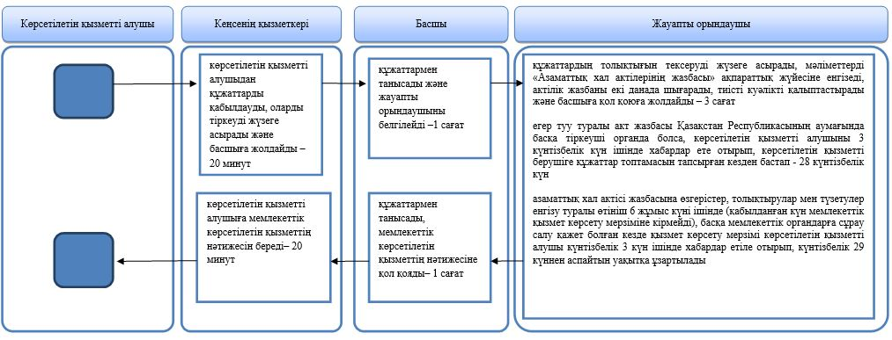

Көрсетілетін қызметті алушы ауылдық округтің әкіміне жүгінген кезде

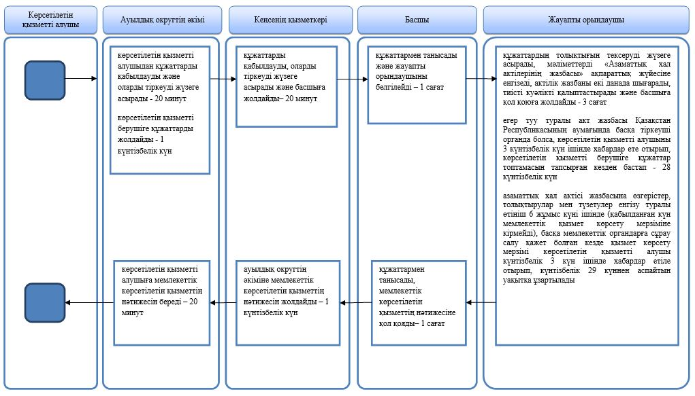

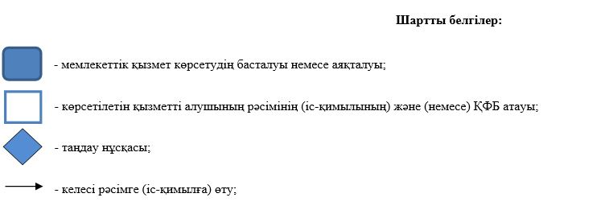

Ақмола облысы әкімдігінің
2015 жылғы 23 қарашадағы
№ А-11/538 қаулысымен
бекітілген
"Қайтыс болуды тіркеу, оның ішінде азаматтық хал актілері жазбаларына өзгерістерді,
толықтырулар мен түзетулерді енгізу" мемлекеттік көрсетілетін қызмет регламенті
Ескерту. Регламент жаңа редакцияда - Ақмола облысы әкімдігінің 21.04.2016 № А-5/190 (ресми жарияланған күнінен бастап қолданысқа енгізіледі) қаулысымен; өзгерістер енгізілді - Ақмола облысы әкімдігінің 25.12.2017 № А-1/600 (ресми жарияланған күнінен бастап қолданысқа енгізіледі) қаулысымен.
1. Жалпы ережелер
1. "Қайтыс болуды тіркеу, оның ішінде азаматтық хал актілері жазбаларына өзгерістерді, толықтырулар мен түзетулерді енгізу" мемлекеттік көрсетілетін қызметі (бұдан әрі – мемлекеттік көрсетілетін қызмет) азаматтық хал актілерін тіркеу саласындағы қызметті жүзеге асыратын аудандардың, облыстық маңызы бар қалалардың жергілікті атқарушы органдарының тиісті бөлімшелерімен (бұдан әрі – көрсетілетін қызметті беруші) көрсетіледі.
Өтінішті қабылдау және мемлекеттік қызмет көрсету нәтижесін беру:
көрсетілетін қызметті беруші;
кент, ауыл, ауылдық округ әкімі (бұдан әрі – ауылдық округ әкімі);
"Азаматтарға арналған үкімет" мемлекеттік корпорациясы" коммерциялық емес акционерлік қоғамы (бұдан әрі – Мемлекеттік корпорация) арқылы жүзеге асырылады.
2. Мемлекеттік көрсетілетін қызметтің нысаны: қағаз түрінде.
3. Қайтыс болу туралы куәлік, енгізілген өзгерістерімен, толықтыруларымен және түзетулерімен қоса қайтыс болу туралы қайталама куәлік не Қазақстан Республикасы Әділет министрінің 2015 жылғы 17 сәуірдегі № 219 бұйрығымен бекітілген "Қайтыс болуды тіркеу, оның ішінде азаматтық хал актілері жазбаларына өзгерістерді, толықтырулар мен түзетулерді енгізу" мемлекеттік көрсетілетін қызмет стандартының (Нормативтік құқықтық актілерді мемлекеттік тіркеу тізілімінде № 11374 болып тіркелген) (бұдан әрі – стандарт) 10-тармағында көзделген жағдайларда және негіздер бойынша жеке басын куәландыратын құжатты көрсеткен кезде қағаз жеткізгіштегі мемлекеттік қызмет көрсетуден бас тарту туралы дәлелді жауап мемлекеттік көрсетілетін қызметтің нәтижесі болып табылады.
Мемлекеттік көрсетілетін қызмет нәтижесін беру нысаны: қағаз түрінде.
Ескерту. 3-тармақ жаңа редакцияда - Ақмола облысы әкімдігінің 26.12.2016 № А-1/609 (ресми жарияланған күнінен бастап қолданысқа енгізіледі) қаулысымен.
2. Мемлекеттік қызмет көрсету процесінде көрсетілетін қызметті берушінің құрылымдық бөлімшелерінің (қызметкерлерінің) іс-қимыл тәртібін сипаттау
4. Стандарттың 9-тармағына сәйкес көрсетілетін қызметті алушымен ұсынылған құжаттар мемлекеттік көрсетілетін қызмет жөніндегі рәсімді (іс-қимылды) бастау үшін негіз болып табылады.
Ескерту. 4-тармақ жаңа редакцияда - Ақмола облысы әкімдігінің 26.12.2016 № А-1/609 (ресми жарияланған күнінен бастап қолданысқа енгізіледі) қаулысымен.
5. Мемлекеттік көрсетілетін қызмет процесінің құрамына кіретін әрбір рәсімнің (іс-қимылдың) мазмұны, оны орындаудың ұзақтығы:
Көрсетілетін қызметті алушы (немесе сенімхат бойынша оның өкілі) көрсетілетін қызметті берушіге өтініш білдірген кезде:
1) кеңсенің қызметкері көрсетілетін қызметті алушыдан құжаттарды қабылдауды, оларды тіркеуді жүзеге асырады және басшыға жолдайды – 20 минут;
2) басшы құжаттармен танысады және жауапты орындаушыны белгілейді – 1 сағат;
3) жауапты орындаушы құжаттардың толықтығын тексеруді жүзеге асырады, өтінішті есеп беру журналына тіркейді, мәліметтерді "Азаматтық хал актілерінің жазбасы" ақпараттық жүйесіне енгізеді, актілік жазбаны екі данада шығарады және тиісті куәлікті қалыптастырады және басшыға қол қоюға жолдайды – 2 сағат;
құжаттарды қосымша тексеру қажет болған кезде, қызмет көрсету мерзімі қарау мерзімін ұзартқан сәттен бастап көрсетілетін қызметті алушыны 3 күнтізбелік күн ішінде хабардар ете отырып, 29 күнтiзбелiк күннен аспайтын уақытқа ұзартылады;
азаматтық хал актісі жазбасына өзгерістер, толықтырулар мен түзетулер енгізу туралы өтініш – 6 жұмыс күні (қабылданған күні мемлекеттік қызмет көрсету мерзіміне кірмейді), басқа мемлекеттік органдарға сұрау салу қажет болған кезде қызмет көрсету мерзімі көрсетілетін қызметті алушыны күнтізбелік 3 күн ішінде хабардар ете отырып, күнтiзбелiк 29 күннен аспайтын уақытқа ұзартылады;
4) басшы құжаттармен танысады, мемлекеттік көрсетілетін қызметтің нәтижесіне қол қояды – 1 сағат;
5) кеңсенің қызметкері көрсетілетін қызметті алушыға мемлекеттік көрсетілетін қызметтің нәтижесін береді - 20 минут.
Көрсетілетін қызметті алушы (немесе сенімхат бойынша оның өкілі) ауылдық округтің әкіміне өтініш білдірген кезде:
1) ауылдық округтің әкімі көрсетілетін қызметті алушыдан құжаттарды қабылдауды және оларды тіркеуді жүзеге асырады – 20 минут;
2) ауылдық округтің әкімі көрсетілетін қызметті берушіге құжаттарды жолдайды – 1 күнтізбелік күн;
3) кеңсенің қызметкері құжаттарды қабылдауды, оларды тіркеуді жүзеге асырады және басшыға жолдайды – 20 минут;
4) басшы құжаттармен танысады және жауапты орындаушыны белгілейді – 1 сағат;
5) жауапты орындаушы құжаттардың толықтығын тексеруді жүзеге асырады, өтінішті есеп беру журналына тіркейді, мәліметтерді "Азаматтық хал актілерінің жазбасы" ақпараттық жүйесіне енгізеді, актілік жазбаны екі данада шығарады және тиісті куәлікті қалыптастырады және басшыға қол қоюға жолдайды – 2 сағат;
құжаттарды қосымша тексеру қажет болған кезде, қызмет көрсету мерзімі қарау мерзімін ұзартқан сәттен бастап көрсетілетін қызметті алушыны 3 күнтізбелік күн ішінде хабардар ете отырып, 29 күнтiзбелiк күннен аспайтын уақытқа ұзартылады;
азаматтық хал актісі жазбасына өзгерістер, толықтырулар мен түзетулер енгізу туралы өтініш – 5 жұмыс күні (қабылданған күні мемлекеттік қызмет көрсету мерзіміне кірмейді), басқа мемлекеттік органдарға сұрау салу қажет болған кезде қызмет көрсету мерзімі көрсетілетін қызметті алушыны күнтізбелік 3 күн ішінде хабардар ете отырып, күнтiзбелiк 29 күннен аспайтын уақытқа ұзартылады;
6) басшы құжаттармен танысады, мемлекеттік көрсетілетін қызметтің нәтижесіне қол қояды – 1 сағат;
7) кеңсенің қызметкері ауылдық округтің әкіміне мемлекеттік көрсетілетін қызметтің нәтижесін жолдайды – 1 күнтізбелік күн;
8) ауылдық округтің әкімі көрсетілетін қызметті алушыға мемлекеттік көрсетілетін қызметтің нәтижесін береді - 20 минут.
Ескерту. 5-тармаққа өзгерістер енгізілді - Ақмола облысы әкімдігінің 25.12.2017 № А-1/600 (ресми жарияланған күнінен бастап қолданысқа енгізіледі) қаулысымен.
6. Келесі рәсімдерді (іс-қимылдарды) орындау үшін негіз болып табылатын мемлекеттік қызметті көрсету бойынша рәсімнің (іс-қимылдың) нәтижесі:
1) құжаттарды қабылдау, тіркеу туралы белгі қою;
2) жауапты орындаушыны белгілеу;
3) мемлекеттік көрсетілетін қызметтің нәтижесін даярлау;
4) мемлекеттік көрсетілетін қызметтің нәтижесіне қол қою;
5) мемлекеттік көрсетілетін қызметтің нәтижесін беру.
3. Мемлекеттік қызмет көрсету процесінде көрсетілетін қызметті берушінің құрылымдық бөлімшелерінің (қызметкерлерінің) өзара іс-қимыл тәртібін сипаттау
7. Мемлекеттік қызмет көрсету процесіне қатысатын көрсетілетін қызметті берушінің құрылымдық бөлімшелерінің (қызметкерлерінің) тізбесі:
1) кеңсенің қызметкері;
2) басшы;
3) жауапты орындаушы;
4) ауылдық округтің әкімі.
8. Әрбір рәсімнің (іс-қимылдың) ұзақтығын көрсете отырып, құрылымдық бөлімшелер (қызметкерлер) арасындағы рәсімдердің (іс-қимылдың) реттілігін сипаттау:
Көрсетілетін қызметті алушы (немесе сенімхат бойынша оның өкілі) көрсетілетін қызметті берушіге өтініш білдірген кезде:
1) кеңсенің қызметкері көрсетілетін қызметті алушыдан құжаттарды қабылдауды, оларды тіркеуді жүзеге асырады және басшыға жолдайды – 20 минут;
2) басшы құжаттармен танысады және жауапты орындаушыны белгілейді – 1 сағат;
3) жауапты орындаушы құжаттардың толықтығын тексеруді жүзеге асырады, өтінішті есеп беру журналына тіркейді, мәліметтерді "Азаматтық хал актілерінің жазбасы" ақпараттық жүйесіне енгізеді, актілік жазбаны екі данада шығарады және тиісті куәлікті қалыптастырады және басшыға қол қоюға жолдайды – 2 сағат;
құжаттарды қосымша тексеру қажет болған кезде, қызмет көрсету мерзімі қарау мерзімін ұзартқан сәттен бастап көрсетілетін қызметті алушыны 3 күнтізбелік күн ішінде хабардар ете отырып, 29 күнтiзбелiк күннен аспайтын уақытқа ұзартылады;
азаматтық хал актісі жазбасына өзгерістер, толықтырулар мен түзетулер енгізу туралы өтініш – 6 жұмыс күні (қабылданған күні мемлекеттік қызмет көрсету мерзіміне кірмейді), басқа мемлекеттік органдарға сұрау салу қажет болған кезде қызмет көрсету мерзімі көрсетілетін қызметті алушыны күнтізбелік 3 күн ішінде хабардар ете отырып, күнтiзбелiк 29 күннен аспайтын уақытқа ұзартылады;
4) басшы құжаттармен танысады, мемлекеттік көрсетілетін қызметтің нәтижесіне қол қояды – 1 сағат;
5) кеңсенің қызметкері көрсетілетін қызметті алушыға мемлекеттік көрсетілетін қызметтің нәтижесін береді - 20 минут.
Көрсетілетін қызметті алушы (немесе сенімхат бойынша оның өкілі) ауылдық округтің әкіміне өтініш білдірген кезде:
1) ауылдық округтің әкімі көрсетілетін қызметті алушыдан құжаттарды қабылдауды және оларды тіркеуді жүзеге асырады – 20 минут;
2) ауылдық округтің әкімі көрсетілетін қызметті берушіге құжаттарды жолдайды – 1 күнтізбелік күн;
3) кеңсенің қызметкері құжаттарды қабылдауды, оларды тіркеуді жүзеге асырады және басшыға жолдайды – 20 минут;
4) басшы құжаттармен танысады және жауапты орындаушыны белгілейді – 1 сағат;
5) жауапты орындаушы құжаттардың толықтығын тексеруді жүзеге асырады, өтінішті есеп беру журналына тіркейді, мәліметтерді "Азаматтық хал актілерінің жазбасы" ақпараттық жүйесіне енгізеді, актілік жазбаны екі данада шығарады және тиісті куәлікті қалыптастырады және басшыға қол қоюға жолдайды – 2 сағат;
құжаттарды қосымша тексеру қажет болған кезде, қызмет көрсету мерзімі қарау мерзімін ұзартқан сәттен бастап көрсетілетін қызметті алушыны 3 күнтізбелік күн ішінде хабардар ете отырып, 29 күнтiзбелiк күннен аспайтын уақытқа ұзартылады;
азаматтық хал актісі жазбасына өзгерістер, толықтырулар мен түзетулер енгізу туралы өтініш – 5 жұмыс күні (қабылданған күні мемлекеттік қызмет көрсету мерзіміне кірмейді), басқа мемлекеттік органдарға сұрау салу қажет болған кезде қызмет көрсету мерзімі көрсетілетін қызметті алушыны күнтізбелік 3 күн ішінде хабардар ете отырып, күнтiзбелiк 29 күннен аспайтын уақытқа ұзартылады;
6) басшы құжаттармен танысады, мемлекеттік көрсетілетін қызметтің нәтижесіне қол қояды – 1 сағат;
7) кеңсенің қызметкері ауылдық округтің әкіміне мемлекеттік көрсетілетін қызметтің нәтижесін жолдайды – 1 күнтізбелік күн;
8) ауылдық округтің әкімі көрсетілетін қызметті алушыға мемлекеттік көрсетілетін қызметтің нәтижесін береді - 20 минут.
Ескерту. 8-тармаққа өзгерістер енгізілді - Ақмола облысы әкімдігінің 25.12.2017 № А-1/600 (ресми жарияланған күнінен бастап қолданысқа енгізіледі) қаулысымен.
4. "Азаматтарға арналған үкімет" Мемлекеттік корпорациямен және (немесе) өзге де көрсетілетін қызметті берушілермен өзара іс-қимыл тәртібінің ситапсамасы
9. "Азаматтарға арналған үкімет" Мемлекеттік корпорацияға және (немесе) өзге де көрсетілетін қызметті берушілерге жүгіну тәртібін сипаттау, көрсетілетін қызметті алушының сұранысын өңдеудің ұзақтығы:
1-процесс – Мемлекеттік корпорацияның қызметкері ұсынылған құжаттарды тексереді, көрсетілетін қызметті алушының өтінішін қабылдайды және тіркейді, сұрау салудың нөмірі мен қабылданған күні, сұратылып отырған мемлекеттік көрсетілетін қызметтің түрі, қоса берілген құжаттардың саны мен атауы, құжаттар берілетін күн, (уақыт) және орны, өтінішті қабылдаған Мемлекеттік корпорация қызметкерінің тегі, аты, әкесінің аты көрсетіле отырып, құжаттарды қабылдау туралы қолхатты береді;
1-шарт – көрсетілетін қызметті алушы стандарттың 9-тармағында көрсетілген құжаттардың толық емес топтамасын ұсынған жағдайда, Мемлекеттік корпорацияның қызметкері құжаттарды қабылдауға бас тартады және стандарттың 3-қосымшасына сәйкес нысан бойынша құжаттарды қабылдаудан бас тарту туралы қолхатты береді;
2-процесс – осы регламенттің 5-тармағымен көзделген көрсетілетін қызметті берушінің рәсімдері (іс-қимылдары);
3-процесс - Мемлекеттік корпорацияның қызметкері тиісті құжаттарды қабылдау туралы қолхатта көрсетілген мерзімде, көрсетілетін қызметті алушыға мемлекеттік қызметті көрсетудің дайын нәтижесін береді.
Мемлекеттік корпорацияға жүгінген кезде құжаттарды қабылдау күні мемлекеттік көрсетілетін қызметтің мерзіміне кірмейді.
Құжаттардың топтамасын тапсыру үшін күтудің рұқсат етілген ең ұзақ уақыты – 15 минут;
қызмет көрсетудің рұқсат етілген ең ұзақ уақыты – 15 минут.
"Көрсетілетін қызметті алушы (не оның өкілі сенімхат бойынша) көрсетілетін қызметті берушіге не Мемлекеттік корпорацияға өтініш білдірген кезде қайтыс болғанын тіркеу үшін қажетті құжаттардың тізбесі:
1) стандарттың 1-қосымшасына сәйкес нысан бойынша қайтыс болуды мемлекеттік тіркеу туралы өтініші (бұдан әрі - өтініш);
2) "Денсаулық сақтау ұйымдарының бастапқы медициналық құжаттама нысандарын бекіту туралы" Қазақстан Республикасы Денсаулық сақтау министрі міндетін атқарушының 2010 жылғы 23 қарашадағы № 907 бұйрығымен бекітілген нысан бойынша (Нормативтік құқықтық актілерді мемлекеттік тіркеу тізілімінде № 6697 болып тіркелді) медициналық ұйым берген қайтыс болу туралы белгіленген нысандағы құжат;
3) қайтыс болған адамның жеке басын куәландыратын куәлігі (бар болған жағдайда, қайтыс болған адамның жеке басын куәландыратын куәлігі жоқ болса өтініште себебі көрсетілуі қажет);
4) көрсетілетін қызметті алушының өкілі өтініш жасаған жағдайда нотариалды куәландырылған сенімхат;
5) қайтыс болу туралы акт жазбасының тіркелмегені туралы қайтыс болған адамның қайтыс болған жері мен тұрғылықты жері бойынша тіркеуші органның анықтамасы (Қазақстан Республикасының аумағында 2008 жылдан кейін қайтыс болған адамдарды қоспағанда);
6) сот шешімі негізінде тіркеу жағдайында, қайтыс болу фактісін белгілеу туралы немесе адамды қайтыс болды деп жариялау туралы соттың заңды күшіне енген шешімі;
7) қайтыс болған тұлғаның әскери билеті (бар болса);
8) қажет болған жағдайда жақын туыстығын растайтын құжат.
Қайтыс болу туралы акт жазбасына өзгерістер, толықтырулар мен түзетулер енгізу үшін қажетті құжаттардың тізбесі:
1) стандарттың 2-қосымшасына сәйкес нысандағы өзгерістер, толықтырулар мен түзетулер енгізу туралы өтініш;
2) қайтыс болғанын тіркеу туралы куәлік, куәліктің түпнұсқасы жоғалып қалған жағдайда – қайтыс болғанын тіркеу туралы анықтама;
3) өзгерістер, толықтырулар мен түзетулер енгізу қажеттігін растайтын құжаттар;
4) бюджетке мемлекеттік баждың төленгенін растайтын құжат немесе салық жеңілдіктерін беруге негіз болып табылатын құжат;
5) көрсетілетін қызметті алушының өкілі өтініш жасаған кезде нотариатта куәландырылған сенімхат.
Құжаттарды қабылдау кезінде көрсетілетін қызметті беруші, ауылдық округтердің әкімдері немесе Мемлекеттік корпорацияның қызметкері құжаттардың көшірмелерін салыстырады, одан кейін түпнұсқаларын көрсетілетін қызметті берушіге қайтарады.
Егер тіркеу Қазақстан Республикасының аумағында 2008 жылдан кейін жүргізілген болса, көрсетілетін қызметті алушының жеке басын куәландыратын құжаттар туралы, мәліметтер, көрсетілетін қызметті алушымен бюджетке төлеген алымның сомасын растайтын құжат (ЭҮПШ арқылы төленген жағдайда), сондай-ақ, азаматтық хал актілерін тіркеу туралы куәліктер көрсетілетін қызметті беруші және Мемлекеттік корпорация қызметкері "электрондық үкімет" шлюзі арқылы тиісті мемлекеттік ақпараттық жүйелерден алады.
Мемлекеттік қызмет көрсетілген кезде көрсетілетін қызметті алушы, егер Қазақстан Республикасының заңнамасында өзгеше көзделмесе, ақпараттық жүйелердегі заңмен қорғалатын құпияны құрайтын мәліметтерді пайдалануға жазбаша келісім береді. Мемлекеттік корпорация нәтиженің бір ай бойы сақталуын қамтамасыз етеді, содан соң одан әрі сақтау үшін көрсетілетін қызметті берушіге жолдайды. Көрсетілетін қызметті алушы бір ай өткен соң өтініш жасаған кезде, көрсетілетін қызметті беруші Мемлекеттік корпорацияның сұрау салуы бойынша дайын құжаттарды Мемлекеттік корпорацияға көрсетілетін қызметті алушыға табыс ету үшін бір жұмыс күні ішінде жолдайды.
Мемлекеттік қызметті көрсету процесінде көрсетілетін қызметті берушінің құрылымдық бөлімшелері (қызметкерлері) рәсімінің (іс-қимылының), өзара іс-қимылының реттілігін толықтай сипаттау, сондай-ақ өзге де көрсетілетін қызметті берушілермен және (немесе) Мемлекеттік корпорациямен өзара іс-қимылының тәртібін сипаттау осы регламенттің қосымшаларына сәйкес мемлекеттік қызметті көрсету бизнес-процестерінің анықтамалығында көрсетіледі.
Ескерту. 9-тармақ жаңа редакцияда - Ақмола облысы әкімдігінің 26.12.2016 № А-1/609 (ресми жарияланған күнінен бастап қолданысқа енгізіледі) қаулысымен; өзгерістер енгізілді - Ақмола облысы әкімдігінің 25.12.2017 № А-1/600 (ресми жарияланған күнінен бастап қолданысқа енгізіледі) қаулысымен.
"Қайтыс болуды тіркеу, оның
ішінде азаматтық хал актілері
жазбаларына өзгерістерді,
толықтырулар мен түзетулерді
енгізу" мемлекеттік көрсетілетін
қызмет регламентіне
қосымша
"Қайтыс болуды тіркеу, оның ішінде азаматтық хал актілері жазбаларына өзгерістерді,
толықтырулар мен түзетулерді енгізу" мемлекеттік қызметті көрсету
бизнес-процестерінің анықтамалығы
Ескерту. Қосымша жаңа редакцияда - Ақмола облысы әкімдігінің 25.12.2017 № А-1/600 (ресми жарияланған күнінен бастап қолданысқа енгізіледі) қаулысымен.
Көрсетілетін қызметті алушы көрсетілетін қызметті берушіге жүгінген кезде

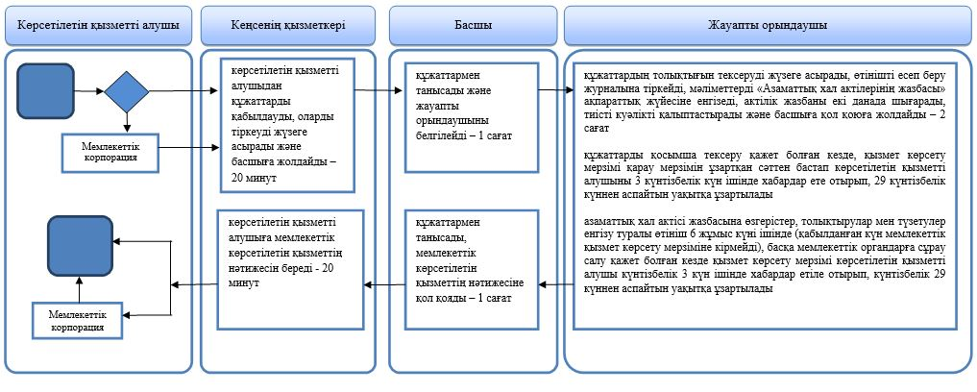

Көрсетілетін қызметті алушы ауылдық округтің әкіміне жүгінген кезде

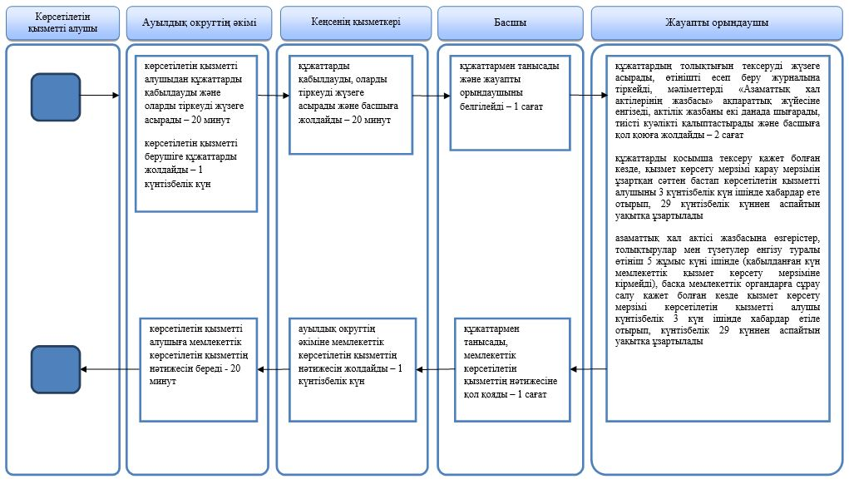

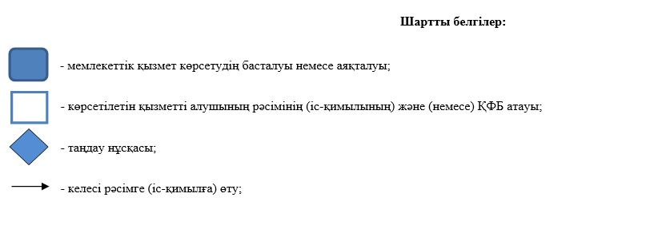

© 2012. Қазақстан Республикасы Әділет министрлігінің «Қазақстан Республикасының Заңнама және құқықтық ақпарат институты» ШЖҚ РМК

